Resolución del Pleno del Instituto de Transparencia, Acceso a la Información Pública y Protección de Datos Personales del Estado de México y Municipios, con domicilio en Metepec, Estado de México, a diecinueve de septiembre de dos mil diecinueve.

VISTO el expediente electrónico formado con motivo del recurso de revisión número 05680/INFOEM/IP/RR/2019, interpuesto por la C. xxxxxxxxxxxxxxxxxxxxxxxxxxxx, en lo sucesivo el Recurrente, en contra de la respuesta del Ayuntamiento de Ocoyoacac, en lo subsecuente el Sujeto Obligado, se procede a dictar la presente resolución.

A N T E C E D E N T E S

PRIMERO. De la solicitud de información.
Con fecha veinticuatro de mayo de dos mil diecinueve, el Recurrente presentó a través del Sistema de Acceso a la Información Mexiquense (SAIMEX) ante el Sujeto Obligado, la solicitud de acceso a la información pública, registrada bajo el número de expediente 00217/OCOYOAC/IP/2019, mediante la cual solicitó información en el tenor siguiente:

“Se solicita la información contenida en el archivo adjunto” (sic).

Adjuntando el archivo denominado Solicitud de Evaluación.docx, el cual contiene la siguiente información:

SOLICITUD DE INFORMACIÓN EN MATERIA DE GÉNERO

Se solicita la información desagregada de la siguiente forma:
Ejercicio Fiscal 2013
- Presupuesto asignado en el ejercicio fiscal 2013 a las partidas presupuestales:
Ejercicio Presupuestal 2013
F | Sf | Pg | Sp | Py | Nombre | Monto Aprobado | Monto Ejercido
07 | 03 |  |  |  | Desarrollo social y humano
07 | 03 | 01 |  |  | El papel fundamental de la mujer y la perspectiva de género
07 | 03 | 01 | 01 |  | Integración de la mujer al desarrollo económico
07 | 03 | 01 | 01 | 02 | Atención educativa a hijos de madres trabajadoras
07 | 03 | 01 | 02 |  | Familia, población y participación de la mujer
07 | 03 | 01 | 02 | 01 | Fomento a la cultura de equidad de género
07 | 03 | 01 | 02 | 02 | Atención integral a la mujer

- Proporcionar el Presupuesto de Egresos por Objeto del Gasto y Dependencia General (PbRM 04b). En este formato se integran los concepto por partida específica y concentra la suma de los formatos (PbRM 04a) Presupuesto de Egresos Detallado a nivel de Dependencia General del ejercicio fiscal 2013.

- Proporcionar las Carátulas de Presupuesto de Ingresos y Egresos (PbRM 03b y PbRM 04d) del ejercicio fiscal 2013.

- Proporcionar los Formatos del Programa Anual en específico los formatos PbRM-01a, PbRM-01b, PbRM-01c, PbRM-01d, PbRM-01e así como el PbRM-02a, de las dependencias dependencia Clave I01 Desarrollo Social y/o equivalente; y de la dependencia auxiliar Clave 152 Atención a la Mujer y/o Equivalente del ejercicio fiscal 2013.

- Presupuesto de Egresos por Objeto de Gasto de la dependencia Clave I01 Desarrollo Social y/o equivalente, y de la dependencia Clave 152 Atención a la Mujer y/o equivalente del ejercicio fiscal 2013. Como se muestra a continuación:
Presupuesto de la Dependencia IO1 Desarrollo Social y/o equivalente Ejercicio Fiscal 2013
Capitulo | Monto Aprobado | Monto Ejercido
1000
2000
3000
4000
5000
6000
7000
8000
9000
Total

Presupuesto de la Dependencia auxiliar 152 Atención a la Mujer y/o equivalente para el Ejercicio Fiscal 2013
Capitulo | Monto Aprobado | Monto Ejercido
1000
2000
3000
4000
5000
6000
7000
8000
9000
Total

Ejercicio Fiscal 2014
- Presupuesto asignado en el ejercicio fiscal 2014 a las partidas presupuestales:
Ejercicio Presupuestal 2014
F | Sf | Pg | Sp | Py | Nombre | Monto  Aprobado | Monto Ejercido
07 | 03 |  |  |  | Desarrollo social y humano
07 | 03 | 01 |  |  | El papel fundamental de la mujer y la perspectiva de género
07 | 03 | 01 | 01 |  | Integración de la mujer al desarrollo económico
07 | 03 | 01 | 01 | 02 | Atención educativa a hijos de madres trabajadoras
07 | 03 | 01 | 02 |  | Familia, población y participación de la mujer
07 | 03 | 01 | 02 | 01 | Fomento a la cultura de equidad de género
07 | 03 | 01 | 02 | 02 | Atención integral a la mujer

- Proporcionar el Presupuesto de Egresos por Objeto del Gasto y Dependencia General (PbRM 04b). En este formato se integran los concepto por partida específica y concentra la suma de los formatos (PbRM 04a) Presupuesto de Egresos Detallado a nivel de Dependencia General del ejercicio fiscal 2014.

- Proporcionar las Carátulas de Presupuesto de Ingresos y Egresos (PbRM 03b y PbRM 04d) del ejercicio fiscal 2014.

- Proporcionar los Formatos del Programa Anual en específico los formatos PbRM-01a, PbRM-01b, PbRM-01c, PbRM-01d, PbRM-01e así como el PbRM-02a, de las dependencias dependencia Clave I01 Desarrollo Social y/o equivalente; y de la dependencia auxiliar Clave 152 Atención a la Mujer y/o Equivalente del ejercicio fiscal 2014.

- Presupuesto de Egresos por Objeto de Gasto de la dependendia Clave I01 Desarrollo Social y/o equivalente, y de la dependencia Clave 152 Atención a la Mujer y/o equivalente del ejercicio fiscal 2014. Como se muestra a continuación:
Presupuesto de la Dependencia IO1 Desarrollo Social y/o equivalente Ejercicio Fiscal 2014
Capitulo | Monto Aprobado | Monto Ejercido
1000
2000
3000
4000
5000
6000
7000
8000
9000
Total

Presupuesto de la Dependencia auxiliar 152 Atención a la Mujer y/o equivalente para el Ejercicio Fiscal 2014
Capitulo | Monto Aprobado | Monto Ejercido
1000
2000
3000
4000
5000
6000
7000
8000
9000
Total

Ejercicio Fiscal 2015
- Presupuesto asignado en el ejercicio fiscal 2015 a las partidas presupuestales:
Ejercicio Presupuestal 2015
Pilar Temático 1 |  |  |  |  |  | Gobierno Solidario
Fin | Fun | Sf | Pg | Sp | Py | Nombre | Monto Aprobado | Monto Ejercido
02 | 06 | 08 | 05 |  |  | El papel fundamental de la mujer y la perspectiva de género
02 | 06 | 08 | 05 | 01 |  | Integración de la mujer al desarrollo económico
02 | 06 | 08 | 05 | 01 | 01 | Capacitación de la mujer para el trabajo
02 | 06 | 08 | 05 | 01 | 02 | Atención educativa a hijos de madres trabajadoras
02 | 06 | 08 | 05 | 01 | 03 | Proyectos productivos para el desarrollo de la mujer
02 | 06 | 08 | 05 | 02 |  | Participación social de la mujer
02 | 06 | 08 | 05 | 02 | 01 | Fomento a la cultura de equidad de género
02 | 06 | 08 | 05 | 02 | 02 | Atención integral a la madre adolescente

- Proporcionar el Presupuesto de Egresos por Objeto del Gasto y Dependencia General (PbRM 04b). En este formato se integran los concepto por partida específica y concentra la suma de los formatos (PbRM 04a) Presupuesto de Egresos Detallado a nivel de Dependencia General del ejercicio fiscal 2015.

- Proporcionar las Carátulas de Presupuesto de Ingresos y Egresos (PbRM 03b y PbRM 04d) del ejercicio fiscal 2015.

- Proporcionar los Formatos del Programa Anual en específico los formatos PbRM-01a, PbRM-01b, PbRM-01c, PbRM-01d, PbRM-01e así como el PbRM-02a, de las dependencias dependencia Clave I01 Desarrollo Social y/o equivalente; y de la dependencia auxiliar Clave 152 Atención a la Mujer y/o Equivalente del ejercicio fiscal 2015.

- Presupuesto de Egresos por Objeto de Gasto de la dependencia Clave I01 Desarrollo Social y/o equivalente, y de la dependencia Clave 152 Atención a la Mujer y/o equivalente del ejercicio fiscal 2015. Como se muestra a continuación:
Presupuesto de la Dependencia IO1 Desarrollo Social y/o equivalente Ejercicio Fiscal 2015
Capitulo | Monto Aprobado | Monto Ejercido
1000
2000
3000
4000
5000
6000
7000
8000
9000
Total

Presupuesto de la Dependencia auxiliar 152 Atención a la Mujer y/o equivalente para el Ejercicio Fiscal 2015
Capitulo | Monto Aprobado | Monto Ejercido
1000
2000
3000
4000
5000
6000
7000
8000
9000
Total

- Proporcionar el formato de la Ficha Técnica de Diseño de Indicadores Estratégicos o de Gestión 2015 de la dependencia Clave I01 Desarrollo Social y/o equivalente, y de la dependencia Clave 152 Atención a la Mujer y/o equivalente.
Ejercicio Fiscal 2016
- Presupuesto asignado en el ejercicio fiscal 2016 a las partidas presupuestales:
Ejercicio Presupuestal 2016
Pilar Temático 1 |  |  |  |  |  | Gobierno Solidario
Fin | Fun | Sf | Pg | Sp | Py | Nombre | Monto Aprobado | Monto Ejercido
02 | 06 | 08 | 05 |  |  | El papel fundamental de la mujer y la perspectiva de género
02 | 06 | 08 | 05 | 01 |  | Integración de la mujer al desarrollo económico
02 | 06 | 08 | 05 | 01 | 01 | Capacitación de la mujer para el trabajo
02 | 06 | 08 | 05 | 01 | 02 | Atención educativa a hijos de madres trabajadoras
02 | 06 | 08 | 05 | 01 | 03 | Proyectos productivos para el desarrollo de la mujer
02 | 06 | 08 | 05 | 02 |  | Participación social de la mujer
02 | 06 | 08 | 05 | 02 | 01 | Fomento a la cultura de equidad de género
02 | 06 | 08 | 05 | 02 | 02 | Atención integral a la madre adolescente

- Proporcionar el Presupuesto de Egresos por Objeto del Gasto y Dependencia General (PbRM 04b). En este formato se integran los concepto por partida específica y concentra la suma de los formatos (PbRM 04a) Presupuesto de Egresos Detallado a nivel de Dependencia General del ejercicio fiscal 2016.

- Proporcionar las Carátulas de Presupuesto de Ingresos y Egresos (PbRM 03b y PbRM 04d) del ejercicio fiscal 2016.

- Proporcionar los Formatos del Programa Anual en específico los formatos PbRM-01a, PbRM-01b, PbRM-01c, PbRM-01d, PbRM-01e así como el PbRM-02a, de las dependencias dependencia Clave I01 Desarrollo Social y/o equivalente; y de la dependencia auxiliar Clave 152 Atención a la Mujer y/o Equivalente del ejercicio fiscal 2016.

- Presupuesto de Egresos por Objeto de Gasto de la dependencia Clave I01 Desarrollo Social y/o equivalente, y de la dependencia Clave 152 Atención a la Mujer y/o equivalente del ejercicio fiscal 2016. Como se muestra a continuación:
Presupuesto de la Dependencia I01 Desarrollo Social y/o equivalente Ejercicio Fiscal 2016
Capitulo | Monto Aprobado | Monto Ejercido
1000
2000
3000
4000
5000
6000
7000
8000
9000
Total

Presupuesto de la Dependencia auxiliar 152 Atención a la Mujer y/o equivalente para el Ejercicio Fiscal 2016
Capitulo | Monto Aprobado | Monto Ejercido
1000
2000
3000
4000
5000
6000
7000
8000
9000
Total

  - Proporcionar la Ficha Técnica de Diseño de Indicadores Estratégicos o de Gestión 2016 de la dependencia Clave I01 Desarrollo Social y/o equivalente, y de la dependencia Clave 152 Atención a la Mujer y/o equivalente.

Ejercicio Fiscal 2017
- Presupuesto asignado en el ejercicio fiscal 2017 a las partidas presupuestales:
Ejercicio Presupuestal 2017
Pilar Temático 1 |  |  |  |  |  | Gobierno Solidario
Fin | Fun | Sf | Pg | Sp | Py | Nombre | Monto Aprobado | Monto Ejercido
02 | 06 | 08 | 05 |  |  | El papel fundamental de la mujer y la perspectiva de género
02 | 06 | 08 | 05 | 01 |  | Integración de la mujer al desarrollo económico
02 | 06 | 08 | 05 | 01 | 01 | Capacitación de la mujer para el trabajo
02 | 06 | 08 | 05 | 01 | 02 | Atención educativa a hijos de madres trabajadoras
02 | 06 | 08 | 05 | 01 | 03 | Proyectos productivos para el desarrollo de la mujer
02 | 06 | 08 | 05 | 02 |  | Participación social de la mujer
02 | 06 | 08 | 05 | 02 | 01 | Fomento a la cultura de equidad de género
02 | 06 | 08 | 05 | 02 | 02 | Atención integral a la madre adolescente

- Proporcionar el Presupuesto de Egresos por Objeto del Gasto y Dependencia General (PbRM 04b). En este formato se integran los concepto por partida específica y concentra la suma de los formatos (PbRM 04a) Presupuesto de Egresos Detallado a nivel de Dependencia General del ejercicio fiscal 2017.

- Proporcionar las Carátulas de Presupuesto de Ingresos y Egresos (PbRM 03b y PbRM 04d) del ejercicio fiscal 2017.

- Proporcionar los Formatos del Programa Anual en específico los formatos PbRM-01a, PbRM-01b, PbRM-01c, PbRM-01d, PbRM-01e así como el PbRM-02a, de las dependencias dependencia Clave I01 Desarrollo Social y/o equivalente; y de la dependencia auxiliar Clave 152 Atención a la Mujer y/o Equivalente del ejercicio fiscal 2017.

- Presupuesto de Egresos por Objeto de Gasto de la dependencia Clave I01 Desarrollo Social y/o equivalente, y de la dependencia Clave 152 Atención a la Mujer y/o equivalente del ejercicio fiscal 2017. Como se muestra a continuación:
Presupuesto de la Dependencia IO1 Desarrollo Social y/o equivalente Ejercicio Fiscal 2017
Capitulo | Monto Aprobado | Monto Ejercido
1000
2000
3000
4000
5000
6000
7000
8000
9000
Total

Presupuesto de la Dependencia auxiliar 152 Atención a la Mujer y/o equivalente para el Ejercicio Fiscal 2017
Capitulo | Monto Aprobado | Monto Ejercido
1000
2000
3000
4000
5000
6000
7000
8000
9000
Total

- Proporcionar la Ficha Técnica de Diseño de Indicadores Estratégicos o de Gestión 2017 de la dependencia Clave I01 Desarrollo Social y/o equivalente, y de la dependencia Clave 152 Atención a la Mujer y/o equivalente.

Ejercicio Fiscal 2018
- Presupuesto asignado en el ejercicio fiscal 2018 a las partidas presupuestales:
Ejercicio Presupuestal 2018
Pilar Temático 1 |  |  |  |  |  | Gobierno Solidario
Fin | Fun | Sf | Pg | Sp | Py | Nombre | Monto Aprobado | Monto Ejercido
02 | 06 | 08 | 05 |  |  | El papel fundamental de la mujer y la perspectiva de género
02 | 06 | 08 | 05 | 01 |  | Integración de la mujer al desarrollo económico
02 | 06 | 08 | 05 | 01 | 01 | Capacitación de la mujer para el trabajo
02 | 06 | 08 | 05 | 01 | 02 | Atención educativa a hijos de madres trabajadoras
02 | 06 | 08 | 05 | 01 | 03 | Proyectos productivos para el desarrollo de la mujer
02 | 06 | 08 | 05 | 02 |  | Participación social de la mujer
02 | 06 | 08 | 05 | 02 | 01 | Fomento a la cultura de equidad de género
02 | 06 | 08 | 05 | 02 | 02 | Atención integral a la madre adolescente

- Proporcionar el Presupuesto de Egresos por Objeto del Gasto y Dependencia General (PbRM 04b). En este formato se integran los concepto por partida específica y concentra la suma de los formatos (PbRM 04a) Presupuesto de Egresos Detallado a nivel de Dependencia General del ejercicio fiscal 2018.

- Proporcionar las Carátulas de Presupuesto de Ingresos y Egresos (PbRM 03b y PbRM 04d) del ejercicio fiscal 2018.

- Proporcionar los Formatos del Programa Anual en específico los formatos PbRM-01a, PbRM-01b, PbRM-01c, PbRM-01d, PbRM-01e así como el PbRM-02a, de las dependencias dependencia Clave I01 Desarrollo Social y/o equivalente; y de la dependencia auxiliar Clave 152 Atención a la Mujer y/o Equivalente del ejercicio fiscal 2018.

- Presupuesto de Egresos por Objeto de Gasto de la dependencia Clave I01 Desarrollo Social y/o equivalente, y de la dependencia Clave 152 Atención a la Mujer y/o equivalente del ejercicio fiscal 2018. Como se muestra a continuación:
Presupuesto de la Dependencia I01 Desarrollo Social y/o equivalente Ejercicio Fiscal 2018
Capitulo | Monto Aprobado | Monto Ejercido
1000
2000
3000
4000
5000
6000
7000
8000
9000
Total

Presupuesto de la Dependencia auxiliar 152 Atención a la Mujer y/o equivalente para el Ejercicio Fiscal 2018
Capitulo | Monto Aprobado | Monto Ejercido
1000
2000
3000
4000
5000
6000
7000
8000
9000
Total

- Proporcionar la Ficha Técnica de Diseño de Indicadores Estratégicos o de Gestión 2018 de la dependencia Clave I01 Desarrollo Social y/o equivalente, y de la dependencia Clave 152 Atención a la Mujer y/o equivalente.

Ejercicio Fiscal 2019
- Presupuesto asignado en el ejercicio fiscal 2019 a las partidas presupuestales:
Ejercicio Presupuestal 2019
Pilar Temático 1 |  |  |  |  |  | Gobierno Solidario
Fin | Fun | Sf | Pg | Sp | Py | Nombre | Monto Aprobado | Monto Ejercido
02 | 06 | 08 | 05 |  |  | El papel fundamental de la mujer y la perspectiva de género
02 | 06 | 08 | 05 | 01 |  | Integración de la mujer al desarrollo económico
02 | 06 | 08 | 05 | 01 | 01 | Capacitación de la mujer para el trabajo
02 | 06 | 08 | 05 | 01 | 02 | Atención educativa a hijos de madres trabajadoras
02 | 06 | 08 | 05 | 01 | 03 | Proyectos productivos para el desarrollo de la mujer
02 | 06 | 08 | 05 | 02 |  | Participación social de la mujer
02 | 06 | 08 | 05 | 02 | 01 | Fomento a la cultura de equidad de género
02 | 06 | 08 | 05 | 02 | 02 | Atención integral a la madre adolescente

- Proporcionar el Presupuesto de Egresos por Objeto del Gasto y Dependencia General (PbRM 04b). En este formato se integran los concepto por partida específica y concentra la suma de los formatos (PbRM 04a) Presupuesto de Egresos Detallado a nivel de Dependencia General del ejercicio fiscal 2019.

- Proporcionar las Carátulas de Presupuesto de Ingresos y Egresos (PbRM 03b y PbRM 04d) del ejercicio fiscal 2019.

- Proporcionar los Formatos del Programa Anual en específico los formatos PbRM-01a, PbRM-01b, PbRM-01c, PbRM-01d, PbRM-01e así como el PbRM-02a, de las dependencias dependencia Clave I01 Desarrollo Social y/o equivalente; y de la dependencia auxiliar Clave 152 Atención a la Mujer y/o Equivalente del ejercicio fiscal 2019.

- Presupuesto de Egresos por Objeto de Gasto de la dependencia Clave I01 Desarrollo Social y/o equivalente, y de la dependencia Clave 152 Atención a la Mujer y/o equivalente del ejercicio fiscal 2019. Como se muestra a continuación:
Presupuesto de la Dependencia IO1 Desarrollo Social y/o equivalente Ejercicio Fiscal 2019
Capitulo | Monto Aprobado | Monto Ejercido
1000
2000
3000
4000
5000
6000
7000
8000
9000
Total

Presupuesto de la Dependencia auxiliar 152 Atención a la Mujer y/o equivalente para el Ejercicio Fiscal 2019
Capitulo | Monto Aprobado | Monto Ejercido
1000
2000
3000
4000
5000
6000
7000
8000
9000
Total

- Proporcionar la Ficha Técnica de Diseño de Indicadores Estratégicos o de Gestión 2019 de la dependencia Clave I01 Desarrollo Social y/o equivalente, y de la dependencia auxiliar con Clave 152 Atención a la Mujer y/o equivalente.

Complementos:

- ¿La dependencia auxiliar con Clave 152 Atención a la Mujer y/o equivalente depende de alguna dirección de área o es una dirección de área?

- ¿Cuál es la denominación o nombre de la dependencia auxiliar con Clave 152 Atención a la Mujer y/o equivalente del municipio?

Dependencia Auxiliar | Nombre aprobado por cabildo
152 Atención a la mujer

- ¿Se gestionó y aterrizó alguna otra fuente de financiamiento en materia de género o atención a la mujer de carácter estatal, federal o internacional? Si la respuesta es afirmativa ¿Cuál, ante que dependencia y con que monto?
Recursos gestionados en materia de género o atención a la mujer en el municipio
Recurso Gestionado | Nombre de la Instancia a la que se gestiono | Monto  2013 | Monto  2014 | Monto  2015 | Monto  2016 | Monto  2017 | Monto  2018 | Monto  2019

Haciéndose constar que del acuse de solicitud de información contenida en el expediente electrónico del SAIMEX, se aprecia que la Recurrente eligió como modalidad de entrega de la información solicitada “a través del SAIMEX”.
SEGUNDO. De la respuesta del sujeto obligado.
De las constancias que obran en el sistema SAIMEX, se advierte que en fecha trece de junio de dos mil diecinueve, el Sujeto Obligado emitió respuesta en los siguientes términos:

Folio de la solicitud: 00217/OCOYOAC/IP/2019

En respuesta a la solicitud recibida, nos permitimos hacer de su conocimiento que con fundamento en el artículo 53, Fracciones: II, V y VI de la Ley de Transparencia y Acceso a la Información Pública del Estado de México y Municipios, le contestamos que:
Estimado(a) Solicitante: En atención a su solicitud de acceso a la información con folio 00217/OCOYOAC/IP/2019, ingresada el 24 de mayo del 2019 a través del sistema SAIMEX, en la que requirió: “Se solicita la información contenida en el archivo adjunto.” (SIC) Con fundamento en los artículos 4° párrafo I, 7°, 8°, y 9° de la Ley de Transparencia y Acceso a la Información Pública del Estado de México y Municipios (Ley de Transparencia del Estado de México), y con base en la información proporcionada por la Tesorería Municipal, hacemos de su conocimiento lo siguiente: • Anexo en formato PDF la información solicitada. Sin más por el momento, envió un cordial saludo.

ATENTAMENTE
Erick Abraham Gutiérrez Moreno

Se hace constar que el Sujeto Obligado adjunto tres archivos a su respuesta los cuales son del conocimiento de las partes, no obstante en el presente apartado se plasma el nombre del archivo y su contenido.

Solicitud 217.pdf, el presente archivo contiene la transcripción de la solicitud de información en donde en algunos conceptos, se menciona que no existe la clave programática solicitada, así mismo se menciona que no se encuentra registro de la información en la Tesorería Municipal, también se menciona que se debe turnar a las áreas correspondientes, únicamente menciona que para el ejercicio 2015 existe la dependencia I00152, con un monto aprobado de 9,710,296.53 y un monto ejercido de 9,709,755.27, para el ejercicio 2017, existe la dependencia I01152, con un monto aprobado de 6,445,716.31 y un monto ejercido de 6,445,716.31, para el ejercicio 2018, existe la dependencia I01152, con un monto aprobado de 8,998,998.84 y un monto ejercido de 6,619,561.93 y para el ejercicio 2019, existe la dependencia I00152, con un monto aprobado de 129,996.03.
Respecto del ejercicio 2016 se remite las caratulas del presupuesto de ingresos y egresos (PbRM 03b y PbRM 04d).
Respecto del ejercicio 2016 se remite las caratulas del presupuesto de ingresos y egresos (PbRM 03b y PbRM 04d).
Respecto del ejercicio 2018 se remite las caratulas del presupuesto de ingresos y egresos (PbRM 03b y PbRM 04d).
Respecto del ejercicio 2019 se remite las caratulas del presupuesto de ingresos y egresos (PbRM 03b y PbRM 04d).
Así mismo de los complementos, respecto del primer punto ¿la Dependencia auxiliar con Clave 152 Atención a la Mujer y/o equivalente depende de alguna dirección de área o es una dirección esa área? Informando que si que depende del área I01. Del segundo punto ¡cual es la denominación o nombre de la dependencia auxiliar con Clave 152 Atención a la Mujer y/o equivalente del municipio? Informando que es Atención a la Mujer, y del tercer punto ¿Se gestionó y aterrizo alguna otra fuente de financiamiento en materia de género o atención a la mujer de carácter estatal, federal o internacional? Si la respuesta es afirmativa ¿Cuál, ante que dependencia y con qué monto? Informando que no hay otra fuente de financiamiento.

CARATULAS DE PPTOS.pdf, este archivo contiene la caratula de presupuesto de ingresos y egresos de 2016 y 2017, los cuales no se aprecian, dado que la información es muy borrosa, respecto de los ejercicios 2018 y 2019, estos si se muestran.
resp_217.pdf , este archivo contiene el oficio número OCO/UTAI/0549/2019 de fecha trece de junio de la presente anualidad en donde la titular de la Unidad de Transparencia remite la respuesta al solicitante.

TERCERO. Del recurso de revisión.
Inconforme con la respuesta por parte del Sujeto Obligado, el ahora Recurrente en fecha veintiuno de junio de dos mil diecinueve, interpuso el recurso de revisión, que fue registrado en el sistema electrónico con el número de expediente 05680/INFOEM/IP/RR/2019, en el cual aduce, como acto impugnado y razones o motivos de inconformidad lo siguiente:

Acto Impugnado A
“Entrega incompleta de la información solicitada.”

Razones o motivos de inconformidad:
“Con referencia la respuesta proporcionada no se anexaron los formatos PbRMs de la Dependencia de Desarrollo Social y/o Equivalente, tampoco se anexaron los PbRMs correspondientes al area de atención a la mujer de los ejercicios fiscales 2013, 2014, 2015, 2016, 2017, 2018, 2019. Se reconoce en la respuesta la asignación a la dependencia 152 en los ejercicios fiscales 2015, 2016, 2017, 2018, 2019 aunque niegan la existencia de la clave programática, por lo que existe una contradicción de hecho a la negativa de proporcionar esa información ya que esa clave presupuestal si viene incorporada en el manual de planeación programación y presupuestación de cada uno de los ejercicios fiscales solicitado 2013-2019. Tampoco proporcionan la clasificación por objeto de gasto de las dependencias de desarrollo social y/o equivalente y de la dependencia de atención a la mujer y/o equivalente, respondiendo que Tesoreria no cuenta con esa información por lo que de acuerdo a lo establecido en el Codigo Financiero del Estado de México en el Art. 344 es obligación de la Tesoreria Municipal contar con los registros contables e informes de hasta 5 años de anterioridad, por lo que la respuesta es contraria a lo que especifica la norma.” (sic)

CUARTO. Del turno del recurso de revisión.
Medio de impugnación que le fue turnado a la Comisionada Zulema Martínez Sánchez, por medio del sistema electrónico, en términos del arábigo 185 fracción I de la Ley de Transparencia y Acceso a la información Pública del Estado de México y Municipios, del cual recayó acuerdo de admisión en fecha veintisiete de junio de dos mil diecinueve, determinándose un plazo de siete días para que las partes manifestaran lo que a su derecho corresponda en términos del numeral ya citado.

QUINTO. De la etapa de instrucción.
Una vez abierta la etapa de instrucción, en el sumario se observa que tanto el Sujeto Obligado como el Recurrente no emitieron manifestaciones que a su derecho convinieran, como se muestra en la siguiente imagen:
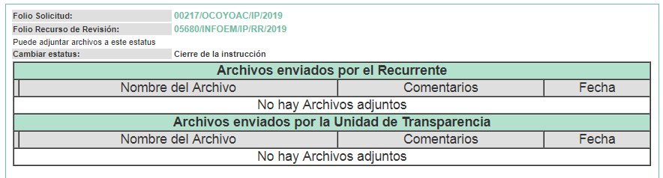
SEXTO. Del cierre de instrucción.
Por lo que una vez transcurrido el periodo otorgado a las partes de siete días hábiles para realizar sus manifestaciones en el acuerdo de admisión, y no habiendo prueba pendiente por desahogar, ni que documentos que integrar al expediente electrónico, se decretó el cierre de instrucción con fecha dieciséis de agosto del presente año, en términos del artículo 185 fracción VI de la Ley de Transparencia y Acceso a la Información Pública del Estado de México y Municipios, ordenándose turnar el expediente a la resolución que en derecho proceda.

SÉPTIMO. De la prórroga para emitir resolución.
En fecha veintitres de agosto de dos mil diecinueve, se acordó ampliar por el plazo de quince días hábiles más, los términos de ley para emitir la resolución respectiva en el recurso de revisión citado al rubro, en términos del artículo 181, tercer párrafo, de la Ley de Transparencia y Acceso a la Información Pública del Estado de México y Municipios.

C O N S I D E R A N D O

PRIMERO. De la competencia.
Este Instituto de Transparencia, Acceso a la Información Pública y Protección de Datos Personales del Estado de México y Municipios, es competente para conocer y resolver el presente recurso de revisión interpuesto por el ciudadano, conforme a lo dispuesto en los artículos 6, apartado A, fracción IV de la Constitución Política de los Estados Unidos Mexicanos, 5, párrafos vigésimo segundo, vigésimo tercero y vigésimo cuarto fracción IV, de la Constitución Política del Estado Libre y Soberano de México, 1, 2 fracción II, 13, 29, 36 fracciones II y III, 176, 178, 179 fracción VII y XI, 181 párrafo tercero, 182, 185, 188 y 194 de la Ley de Transparencia y Acceso a la Información Pública del Estado de México y Municipios, 9, fracciones I y XXIV y 11 del Reglamento Interior del Instituto de Transparencia, Acceso a la Información Pública y Protección de Datos Personales del Estado de México y Municipios.

SEGUNDO. De los alcances del Recurso de Revisión.
Anterior a todo debe destacarse que el recurso de revisión tiene el fin y alcance que señalan los numerales 176, 179, 181, 194 y 195 y demás aplicables de la Ley de Transparencia y Acceso a la Información Pública del Estado de México y Municipios vigente y será analizado conforme a las actuaciones que obren en el expediente electrónico con la finalidad de reparar cualquier posible afectación al derecho de acceso a la información pública y garantizando el principio rector de máxima publicidad.

TERCERO. Del estudio de las causas de improcedencia.
El estudio de las causas de improcedencia que se hagan valer por las partes o que se advierta de oficio por este Resolutor debe ser objeto de análisis previo al estudio de fondo del asunto ya que el estudio de los presupuestos procesales sobre el inicio o trámite de un proceso genera eficacia jurídica de las resoluciones, más aún que se trata de una figura procesal adoptada en la ley de la materia la cual impide su estudio y resolución cuando una vez admitido el recurso de revisión se advierta una causa de improcedencia que permita sobreseer el recurso de revisión sin estudiar el fondo del asunto; circunstancias anteriores que no son incompatibles con el derecho de acceso a la justicia, ya que éste no se coarta por regular causas de improcedencia y sobreseimiento con tales fines.
IMPROCEDENCIA Y SOBRESEIMIENTO EN EL JUICIO DE AMPARO. LAS CAUSAS PREVISTAS EN LOS ARTÍCULOS 73 Y 74 DE LA LEY DE LA MATERIA, RESPECTIVAMENTE, NO SON INCOMPATIBLES CON EL ARTÍCULO 25.1 DE LA CONVENCIÓN AMERICANA SOBRE DERECHOS HUMANOS. Del examen de compatibilidad de los artículos 73 y 74 de la Ley de Amparo con el artículo 25.1 de la Convención Americana sobre Derechos Humanos no se advierte que el derecho interno desatienda los estándares que pretenden proteger los derechos humanos en dicho tratado, por regular causas de improcedencia y sobreseimiento que impiden abordar el estudio de fondo del asunto en el juicio de amparo, en virtud de que el propósito de condicionar el acceso a los tribunales para evitar un sobrecargo de casos sin mérito, es en sí legítimo, por lo que esa compatibilidad, en cuanto a los requisitos para la admisibilidad de los recursos dependerá, en principio, de los siguientes criterios: no pueden ser irracionales ni de tal naturaleza que despojen al derecho de su esencia, ni discriminatorios y, en el caso, la razonabilidad de esas causas se justifica por la viabilidad de que una eventual sentencia concesoria tenga un ámbito de protección concreto y no entre en conflicto con el orden jurídico, no son de tal naturaleza que despojen al derecho de su esencia ni tampoco son discriminatorias, pues no existe alguna condicionante para su aplicabilidad, en función de cuestiones personales o particulares del quejoso. Por tanto, las indicadas causas de improcedencia y sobreseimiento no son incompatibles con el citado precepto 25.1, pues no impiden decidir sencilla, rápida y efectivamente sobre los derechos fundamentales reclamados como violados dentro del juicio de garantías.

Por lo que una vez que se analizó el expediente en estudio se cae en la cuenta de que no se actualiza ninguna de las casuales a continuación transcritas:

“Artículo 191. El recurso será desechado por improcedente cuando:
I. Sea extemporáneo por haber transcurrido el plazo establecido en la presente Ley, a partir de la respuesta;
II. Se esté tramitando ante el Poder Judicial de la Federación algún recurso o medio de defensa interpuesto por el recurrente;
III. No actualice alguno de los supuestos previstos en la presente Ley;
IV. No se haya desahogado la prevención en los términos establecidos en la presente Ley;
V. Se impugne la veracidad de la información proporcionada;
VI. Se trate de una consulta, o trámite en específico; y
VII. El recurrente amplíe su solicitud en el recurso de revisión, únicamente respecto de los nuevos contenidos.”

Ya que no fue interpuesto de forma extemporánea, no se está tramitando ante el Poder Judicial Federal, no es una consulta, o trámite en específico, ni tampoco se advierte que la recurrente amplíe su solicitud en el recurso de revisión, por lo que al no existir causas de improcedencia invocadas por las partes ni advertidas de oficio, este Órgano Garante de la Transparencia se avoca al análisis del fondo del asunto que nos ocupa.

CUARTO. Del estudio y resolución del asunto.
Ahora bien, se procede al análisis del presente recurso, así como al contenido íntegro de las actuaciones que obran en el expediente electrónico, para así estar en posibilidad este Órgano Colegiado de dictar el fallo correspondiente conforme a derecho, tomando en consideración los elementos aportados por las partes y apegándose en todo momento al principio de máxima publicidad consagrado en nuestra Constitución Federal, Local y demás leyes aplicables en la materia, así como en los tratados internacionales en los que el Estado Mexicano sea parte, en concordancia con el artículo 8 de la Ley de Transparencia local.

Con el propósito de realizar un mejor proveer por parte de este Órgano Garante, es conveniente hacer alusión a lo que la hoy Recurrente requirió, le fuese entregado por parte del Sujeto Obligado, a efecto de establecer la materia del presente asunto, ya que de ella deriva por un lado el procedimiento de acceso a la información ante el sujeto obligado, y por otro lado la materia sobre la que versara el recurso de revisión ante este Órgano Garante.

Así, tenemos en un primer plano de estudio el texto de la solicitud de información, que fue plasmada por el Recurrente, así como la información que fue proporcionada por el Sujeto Obligado, con la finalidad de establecer los puntos colmados, como sigue:
Requerimientos | Respuesta | Colma
Presupuesto asignado para el ejercicio 2013, respecto a las claves programáticas, plasmadas en la solicitud de información | No proporcionó información. | X
PbRM 04b 2013 | No proporcionó información. | X
PbRM 03b 2013  PbRM 04d 2013 | No proporcionó información. | X
PbRM-01a, PbRM-01b, PbRM-01c, PbRM-01d, PbRM-01e así como el PbRM-02ª de las dependencias Desarrollo Social y/o equivalente, Atención a la Mujer, del ejercicio 2013. | No proporcionó información. | X
Presupuesto de Egresos por Objeto de Gasto de la dependencia Desarrollo Social y/o equivalente, y de la dependencia Atención a la Mujer, por capítulo del gasto (monto aprobado y monto ejercido) del ejercicio 2013 | No proporcionó información. | X
Presupuesto asignado para el ejercicio 2014, respecto a las claves programáticas, plasmadas en la solicitud de información | No proporcionó información. | X
PbRM 04b 2014 | No proporcionó información. | X
PbRM 03b 2014  PbRM 04d 2014 | No proporcionó información. | X
PbRM-01a, PbRM-01b, PbRM-01c, PbRM-01d, PbRM-01e así como el PbRM-02a de las dependencias Desarrollo Social y/o equivalente, Atención a la Mujer 2014 | No proporcionó información. | X
Presupuesto de Egresos por Objeto de Gasto de la dependencia Desarrollo Social y/o equivalente, y de la dependencia Atención a la Mujer, por capítulo del gasto (monto aprobado y monto ejercido) 2014 | No proporcionó información. | X
Presupuesto asignado para el ejercicio 2015, respecto a las claves programáticas, plasmadas en la solicitud de información | No proporcionó información. | X
PbRM 04b 2015 | No proporcionó información. | X
PbRM 03b 2015  PbRM 04d 2015 | No proporcionó información. | X
PbRM-01a, PbRM-01b, PbRM-01c, PbRM-01d, PbRM-01e así como el PbRM-02a de las dependencias Desarrollo Social y/o equivalente, Atención a la Mujer, del ejercicio 2015. | No proporcionó información. | X
Presupuesto de Egresos por Objeto de Gasto de la dependencia Desarrollo Social y/o equivalente, y de la dependencia Atención a la Mujer, por capítulo del gasto (monto aprobado y monto ejercido) del ejercicio 2015 | No proporcionó información. | X
Ficha Técnica de Diseño de Indicadores Estratégicos o de Gestión 2015 de la dependencia Desarrollo Social y/o equivalente, y de Atención a la Mujer | No proporcionó información. | X
Presupuesto asignado para el ejercicio 2016, respecto a las claves programáticas, plasmadas en la solicitud de información | No proporcionó información. | X
PbRM 04b 2016 | No proporcionó información. | X
PbRM 03b 2016  PbRM 04d 2016 | Se anexa copia del PbRM 03b y PbRM 04d, dicha información no se aprecia | X
PbRM-01a, PbRM-01b, PbRM-01c, PbRM-01d, PbRM-01e así como el PbRM-02a de las dependencias Desarrollo Social y/o equivalente, Atención a la Mujer, del ejercicio 2016. | No proporcionó información. | X
Presupuesto de Egresos por Objeto de Gasto de la dependencia Desarrollo Social y/o equivalente, y de la dependencia Atención a la Mujer, por capítulo del gasto (monto aprobado y monto ejercido) del ejercicio 2016 | No proporcionó información. | X
Ficha Técnica de Diseño de Indicadores Estratégicos o de Gestión 2016 de la dependencia Desarrollo Social y/o equivalente, y de Atención a la Mujer | No proporcionó información. | X
Presupuesto asignado para el ejercicio 2017, respecto a las claves programáticas, plasmadas en la solicitud de información | No proporcionó información. | X
PbRM 04b 2017 | No proporcionó información. | X
PbRM 03b 2017  PbRM 04d 2017 | Se anexa copia del PbRM 03b y PbRM 04d, dicha información no se aprecia | X
PbRM-01a, PbRM-01b, PbRM-01c, PbRM-01d, PbRM-01e así como el PbRM-02a de las dependencias Desarrollo Social y/o equivalente, Atención a la Mujer, del ejercicio 2017. | No proporcionó información. | X
Presupuesto de Egresos por Objeto de Gasto de la dependencia Desarrollo Social y/o equivalente, y de la dependencia Atención a la Mujer, por capítulo del gasto (monto aprobado y monto ejercido) del ejercicio 2017 | No proporcionó información. | X
Ficha Técnica de Diseño de Indicadores Estratégicos o de Gestión 2017 de la dependencia Desarrollo Social y/o equivalente, y de Atención a la Mujer | No proporcionó información. | X
Presupuesto asignado para el ejercicio 2018, respecto a las claves programáticas, plasmadas en la solicitud de información | No proporcionó información. | X
PbRM 04b 2018 | No proporcionó información. | X
PbRM 03b 2018  PbRM 04d 2018 | Se anexa copia del PbRM 03b y PbRM 04d. | 
PbRM-01a, PbRM-01b, PbRM-01c, PbRM-01d, PbRM-01e así como el PbRM-02a de las dependencias Desarrollo Social y/o equivalente, Atención a la Mujer, del ejercicio 2018. | No proporcionó información. | X
Presupuesto de Egresos por Objeto de Gasto de la dependencia Desarrollo Social y/o equivalente, y de la dependencia Atención a la Mujer, por capítulo del gasto (monto aprobado y monto ejercido) del ejercicio 2018. | No proporcionó información. | X
Ficha Técnica de Diseño de Indicadores Estratégicos o de Gestión 2018 de la dependencia Desarrollo Social y/o equivalente, y de Atención a la Mujer | No proporcionó información. | X
Presupuesto asignado para el ejercicio 2019, respecto a las claves programáticas, plasmadas en la solicitud de información | No proporcionó información. | X
PbRM 04b 2019 | No proporcionó información. | X
PbRM 03b 2019  PbRM 04d 2019 | Se anexa copia del PbRM 03b y PbRM 04d. | 
PbRM-01a, PbRM-01b, PbRM-01c, PbRM-01d, PbRM-01e así como el PbRM-02a de las dependencias Desarrollo Social y/o equivalente, Atención a la Mujer, del ejercicio 2019. | No proporcionó información. | X
Presupuesto de Egresos por Objeto de Gasto de la dependencia Desarrollo Social y/o equivalente, y de la dependencia Atención a la Mujer, por capítulo del gasto (monto aprobado) del ejercicio 2019. | No proporcionó información. | X
Ficha Técnica de Diseño de Indicadores Estratégicos o de Gestión 2019 de la dependencia Desarrollo Social y/o equivalente, y de Atención a la Mujer | No proporcionó información. | X
¿La dependencia auxiliar con Clave 152 Atención a la Mujer y/o equivalente depende de alguna dirección de área o es una dirección de área? | Si depende del área I01 | 
¿Cuál es la denominación o nombre de la dependencia auxiliar con Clave 152 Atención a la Mujer y/o equivalente del municipio? | Atención a la Mujer | 
¿Se gestionó y aterrizó alguna otra fuente de financiamiento en materia de género o atención a la mujer de carácter estatal, federal o internacional? Si la respuesta es afirmativa ¿Cuál, ante que dependencia y con qué monto? | No hay otra fuente de financiamiento | 

Del cuadro inserto, podemos apreciar que solo se proporcionó información de algunos puntos, no así de su totalidad, por lo que es necesario analizar a que áreas fue solicitada la información ya que de la lectura de la respuesta proporcionada el servidor público habilitado menciona que algunos requerimientos deben ser turnados a otras áreas.

En este orden de ideas tenemos que la solicitud de información fue turnada de la siguiente manera:
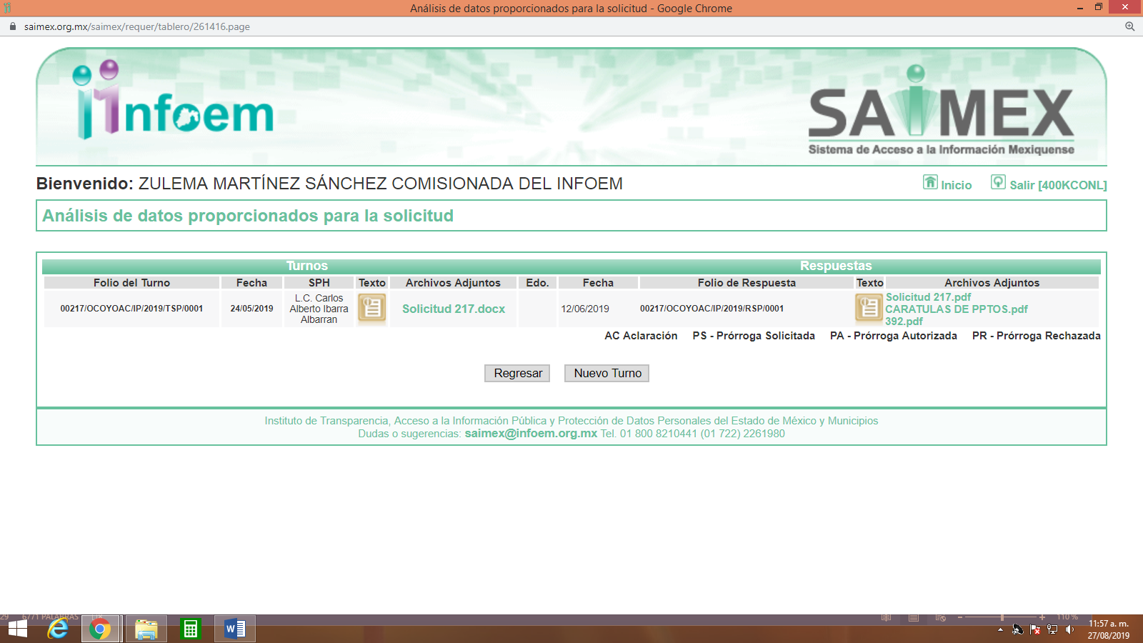
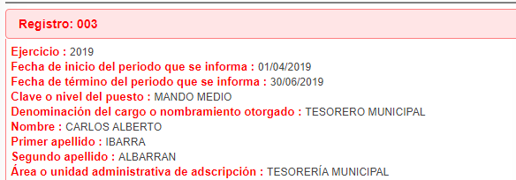
El servidor público habilitado en este apartado corresponde al Tesorero Municipal, por lo tanto y de acuerdo al Bando Municipal 2019, del Municipio de Ocoyoacac, misma que establece lo siguiente:

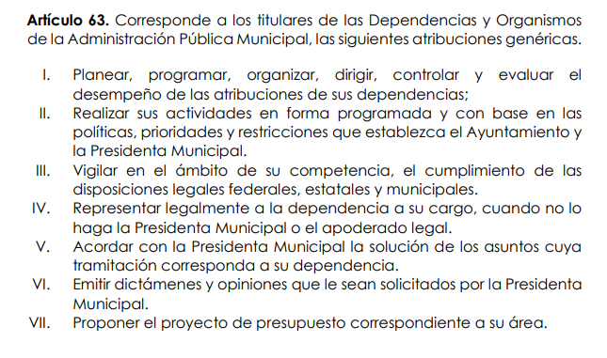

Y toda vez que la solicitud de información fue remitida a una sola área, es necesario que el Titular de la Unidad de Transparencia remita la solicitud a las áreas competentes que puedas poseer la información solicitada, con base en los fundamentos expuesto en la imagen anterior, por lo tanto se denota que diversas áreas que componen la estructura del Sujeto Obligado, coadyuvan en la elaboración del presupuesto de egresos.

Así mismo es necesario mencionar que existe otra área la cual pudiera tener la información al respecto, toda vez que se encarga de resguardar el archivo municipal de acuerdo a lo establecido en la Ley Orgánica Municipal, como a continuación se muestra:

Ley Orgánica Municipal
Artículo 91.- La Secretaría del Ayuntamiento estará a cargo de un Secretario, el que, sin ser miembro del mismo, deberá ser nombrado por el propio Ayuntamiento a propuesta del Presidente Municipal como lo marca el artículo 31 de la presente ley. Sus faltas temporales serán cubiertas por quien designe el Ayuntamiento y sus atribuciones son las siguientes:
…
VI. Tener a su cargo el archivo general del ayuntamiento;
…

Esto porque la temporalidad de la información versa desde el año 2013 a 2019 y por lo tanto dicha información pudiera encontrarse en el archivo.

Ahora bien por lo que respecta a la información peticionada, esta es dable ordenar la entrega de acuerdo a los siguientes fundamentos.

El Presupuesto de Egresos para el Ejercicio Fiscal 2019 es un documento integral que contempla una serie de formatos y documentación que es realizado en la etapa de planeación, programación y presupuestario municipal bajo los lineamientos que para tales fines establece el Órgano Superior de Fiscalización del Estado de México (OSFEM) y de manera complementaria la Secretaría de Finanzas, esta última emite para tales efectos el Manual para la Planeación, Programación y Presupuesto Municipal para el Ejercicio Fiscal 2019, publicado en la “Gaceta de Gobierno” de fecha seis de noviembre de dos mil dieciocho y que es visible en el siguiente enlace: http://legislacion.edomex.gob.mx/sites/legislacion.edomex.gob.mx/files/files/pdf/gct/2018/nov065.pdf.

Por su parte el Código Financiero del Estado de México y Municipios, conceptualiza al Presupuesto de Egresos Municipal como el instrumento jurídico, de política económica y de política de gasto, que aprueba el Cabildo, conforme a la propuesta que presenta el C. Presidente Municipal, en el cual se establece el ejercicio, control y evaluación del gasto público de las Dependencias Administrativas y Organismos Municipales Descentralizados, a través de los programas derivados del Plan de Desarrollo Municipal, durante el ejercicio fiscal correspondiente.

Así mismo el artículo 304 dispone que la presentación del Proyecto de Presupuesto de Egresos, a nivel municipal, deberá incluir, entre otras cosas lo siguiente:
…
VII. Estimaciones de egresos, por cada una de sus fuentes, agrupados de la siguiente forma:

1.- Clasificación Programática a nivel de programas presupuestarios y proyectos.
2.- Clasificación Administrativa.
3.- Clasificación Económica.

Derivado del análisis que se realizó en base al Manual para la Planeación, Programación y Presupuesto Municipal para los ejercicios fiscales 2013, 2014, 2015, 2016, 2017, 2018 y 2019, se observa que se desprenden información semejante, así como los formatos similares (PbRM) para los años fiscales que solicita la parte recurrente, por lo que en esa tesitura, por economía procesal, el estudio versara en lo dispuesto por el Manual para la Planeación, Programación y Presupuesto Municipal vigente, tal y como se describe a continuación.

En este sentido la composición del Presupuesto de egresos contempla diversos formatos de los que encontramos los siguientes PbRM-01a Programa Anual Dimensión Administrativa del Gasto, PbRM-01b Programa Anual Descripción del Programa Presupuestario, PbRM-01c Programa Anual de Metas de actividad por Proyecto, PbRM-01d Ficha técnica de diseño de indicadores estratégicos o de gestión, PbRM-01e Matriz de indicadores para resultados por programa presupuestario y dependencia general, PbRM-02a Calendarización de Metas de actividad por Proyecto, PbRM-03a Presupuesto de Ingresos Detallado, PbRM-03b Caratula de Presupuesto de Ingresos, PbRM-04a Presupuesto de Egresos Detallado, PbRM-04b Presupuesto de Egresos por Objeto del Gasto, PbRM-04c Presupuesto de Egresos Global Calendarizado, PbRM-04d Caratula de Presupuesto de Egresos, PbRM-05 Tabulador de Sueldos, PbRM-06 Programa Anual de Adquisiciones, PbRM-07 Programa Anual de Obra y PbRM-07b Programa Anual de Obra (Reparaciones y Mantenimiento), estos en su etapa de planeación, como se muestran a continuación, en el siguiente esquema:
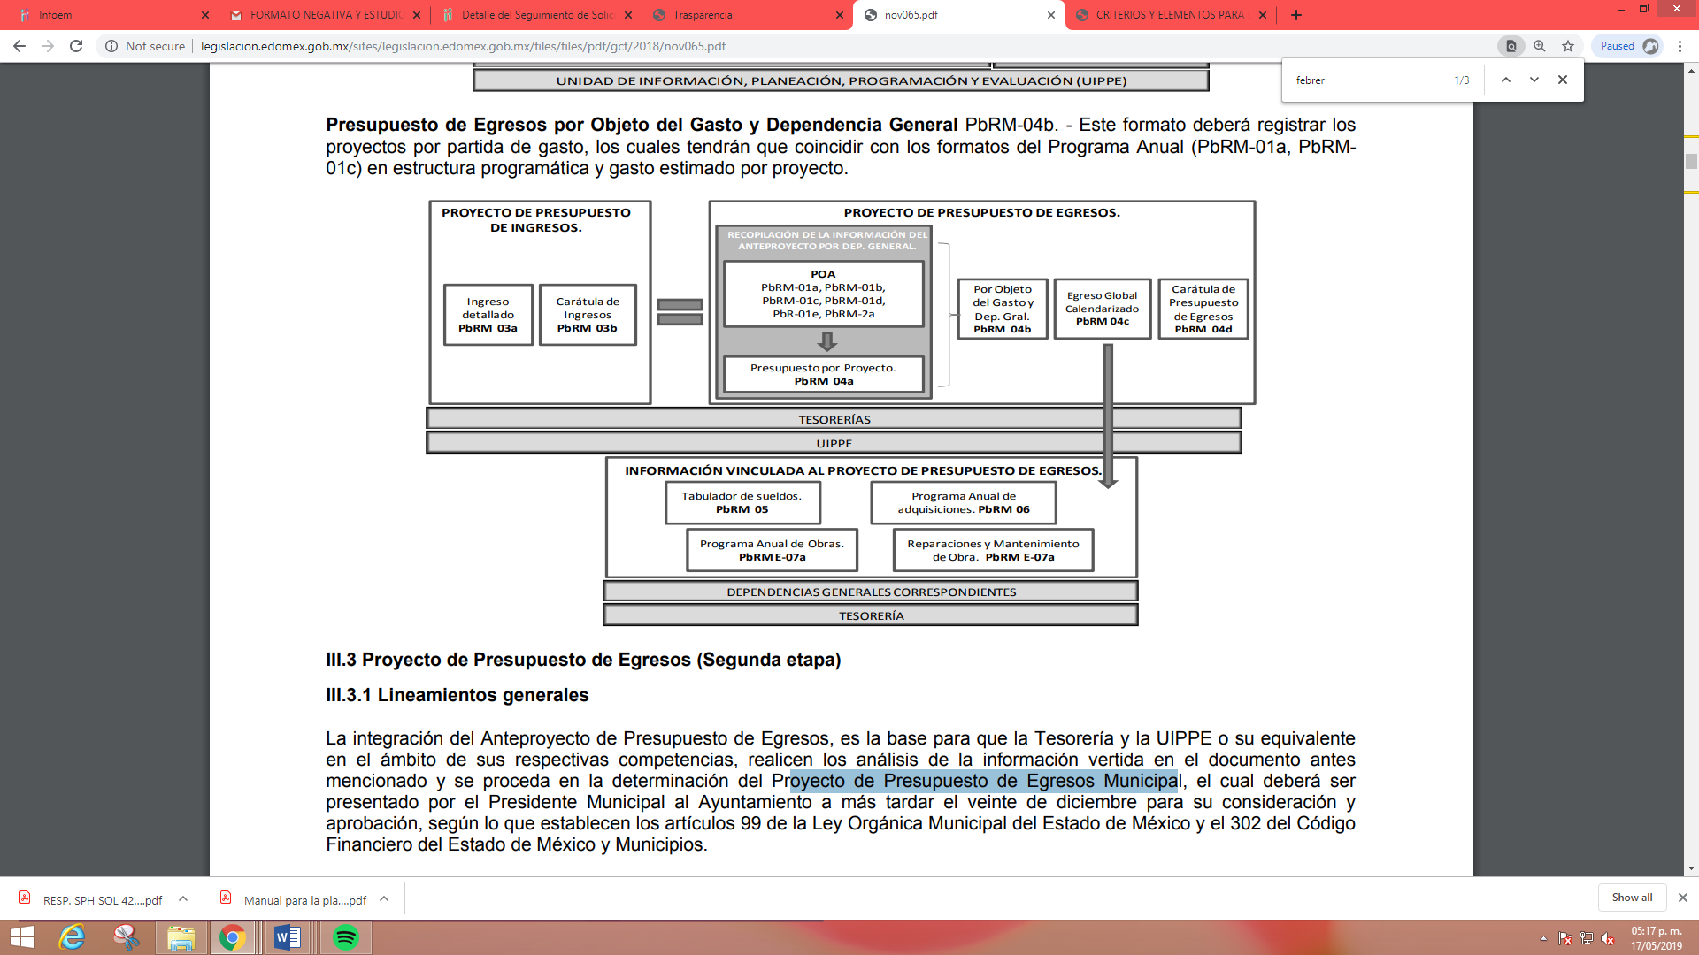
Ahora bien por lo que respecta a un segundo plano nos encontramos la Metodología para la elaboración de Reportes e Informes de Seguimiento y Evaluación del Plan de Desarrollo Municipal vigente, sus Programas y Presupuesto, estas miden el cumplimiento de un plan, para evitar el desperdicio de recursos y verificar que se cumpla el objetivo y las acciones que permiten otorgar valor público a la población demandante, en este apartado deberá agruparse por Pilar/Eje transversal, desglosados por Programa presupuestario (Pp) y sus proyectos, de acuerdo a la estructura del Plan de Desarrollo Municipal vigente, la descripción del texto deberá seguir el orden de los proyectos como se agrupan en la Clasificación Funcional Programática Municipal vigente, describiendo cualitativa y cuantitativamente el avance físico y financiero del periodo que se informa, señalando las acciones y obras realizadas que permitan identificarlos logros e impactos generados, anotando la localidad, o área territorial y número de población que fue beneficiada, y cuando su importancia así lo requiera, el monto de recursos públicos aplicados en estas tareas, asimismo, el grado de cumplimiento respecto a lo comprometido en el Programa Anual de ese ejercicio presupuestal.

La información que servirá de soporte para el desarrollo del Informe Gobierno son: los documentos rectores y normativos (Plan de Desarrollo Municipal vigente y Programas que de éste se derivan), los formatos de evaluación siguientes: PbRM 08b Ficha de seguimiento de los indicadores por programa, PbRM 08c Avance trimestral de metas físicas por proyecto, PbRM 09a Avance presupuestal de ingresos, PbRM 09b Estado comparativo presupuestal de ingresos, PbRM 10a Avance presupuestal de egresos detallado, PbRM 10b Avance presupuestal de egresos, PbRM 10c Estado comparativo presupuestal de egresos y PbRM 11 Seguimiento trimestral del Programa Anual de Obras

Por lo que respecta al primer punto de la solicitud de información en donde el particular solicita el presupuesto asignado para los ejercicios de 2013 a 2019, respecto de algunas claves presupuestales en específico, relacionadas con desarrollo social, protección social, otros grupos vulnerables, el papel fundamental de la mujer y la perspectiva de género, Integración de la mujer al desarrollo económico, Capacitación de la mujer para el trabajo, Atención educativa a hijos de madres trabajadoras y diversos proyectos enfocados a este pilar temático, en este sentido el documento que puede colmar lo solicitado corresponde al formato 10a avance presupuestal de egresos detallado, mismos que se muestra en la siguiente imagen:
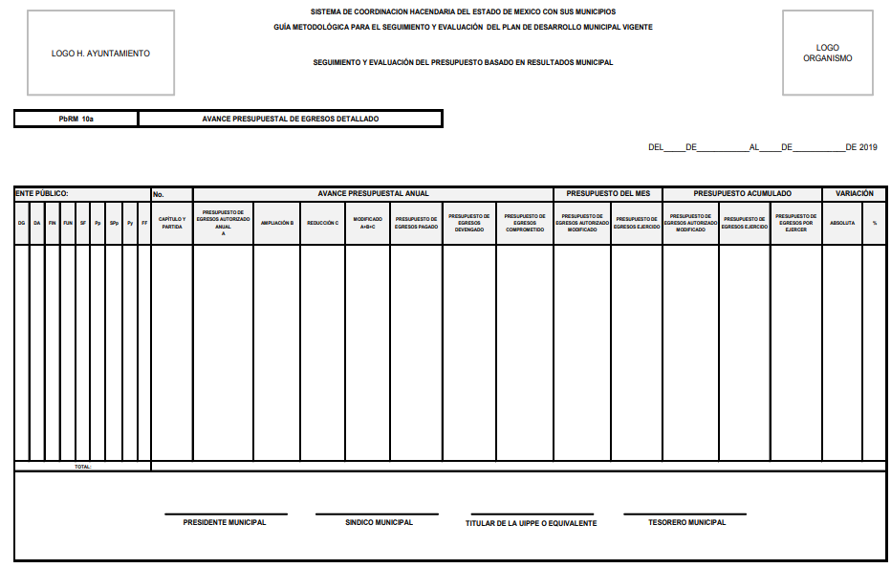
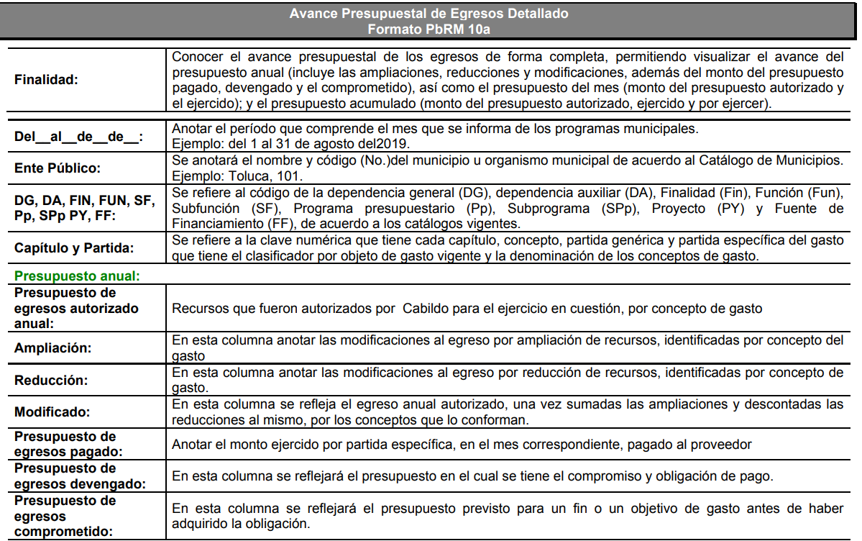

En este formato se muestra la clasificación programática, de cada una de las partidas presupuestales, el presupuesto anual autorizado y el presupuesto ejercido de cada una de ellas, esta documentación se presenta mes con mes, por lo tanto es dable ordenar su entrega, a partir del ejercicio 2013 y hasta el mes de abril de 2019, toda vez que como ya se mencionó se elabora mes a mes, hasta la fecha de solicitud, siendo esta el veinticuatro de mayo de dos mil diecinueve, ya que de la información plasmada en este formato, colma el requerimiento solicitado por el particular.

En relación al segundo punto referente al PbRM 04b, el Manual para la Planeación, Programación y Presupuesto Municipal para el Ejercicio Fiscal 2019, se advierte la existencia del PbRM 04b, Presupuesto de Egresos por Objeto del Gasto y Dependencia General, como se muestra a continuación:

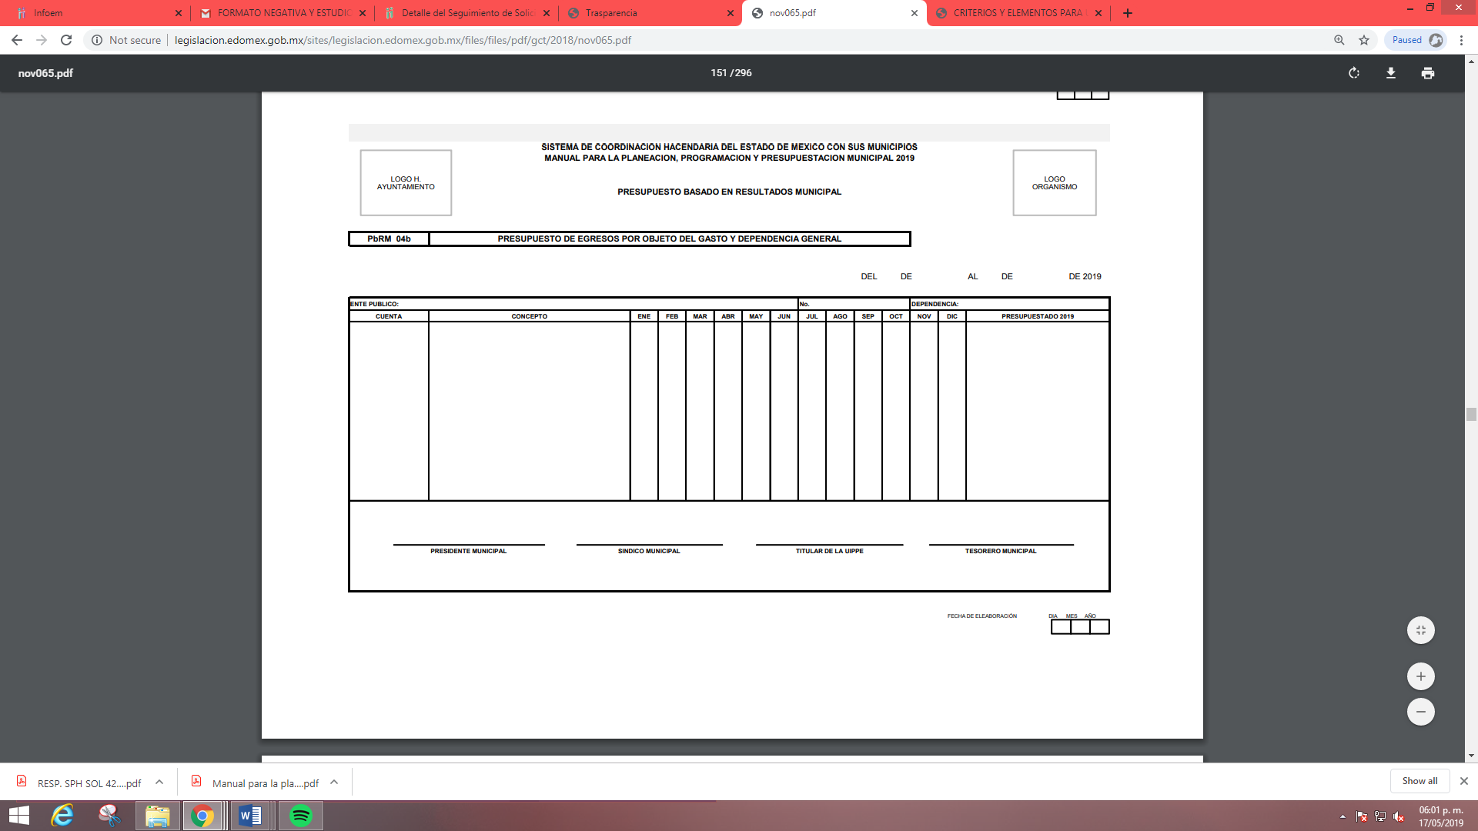
En este sentido es dable ordenar se realice una búsqueda en todas las áreas administrativas correspondientes y entregar al Recurrente el formato PbRM 04b de los ejercicios 2013 a 2019.

El siguiente punto correspondiente a las Carátulas de Presupuesto de Ingresos y Egresos (PbRM 03b y PbRM 04d) de los ejercicios 2013 a 2019, el Sujeto Obligado mediante respuesta proporcionó los PbRM 03d y PbRM 04d de los ejercicios 2016, 2017, 2018 y 2019, sin embargo, de los dos primeros, no se aprecia la información, ya que esta borrosa, por ello el Sujeto Obligado deberá remitir los formatos en una versión mas legible, con la finalidad de brindar el acceso a la información solicitada.

Adicionalmente el Sujeto Obligado no remitió los formatos correspondientes a los ejercicios 2013 y 2014, ya que como quedo plasmado en páginas anteriores, es información que si formulo el Sujeto Obligado y puesto que sirve de base para el presupuesto de Egresos, es información que debe poseer el Sujeto Obligado, atendiendo a ello, es dable ordenar su búsqueda y entrega al Recurrente.

En relación al siguiente punto, en donde el particular solicita los PbRM 01a, PbRM 01b PbRM 01c, PbRM 01d, PbRM 01e y PbRM 02a, de las dependencias de Desarrollo Social, así como de Atención a la Mujer, de los ejercicios fiscales de 2013 a 2019, estos integran el anteproyecto y proyecto del presupuesto de egresos, se entenderá por Presupuesto de Egresos para el ejercicio 2019, todos los formatos en cita, pudiendo ser los documentos que satisfagan la información solicitada por el Recurrente; al respecto la normatividad de referencia, despliega un Catálogo de Formatos, los cuales se insertan a fin de ilustrar:
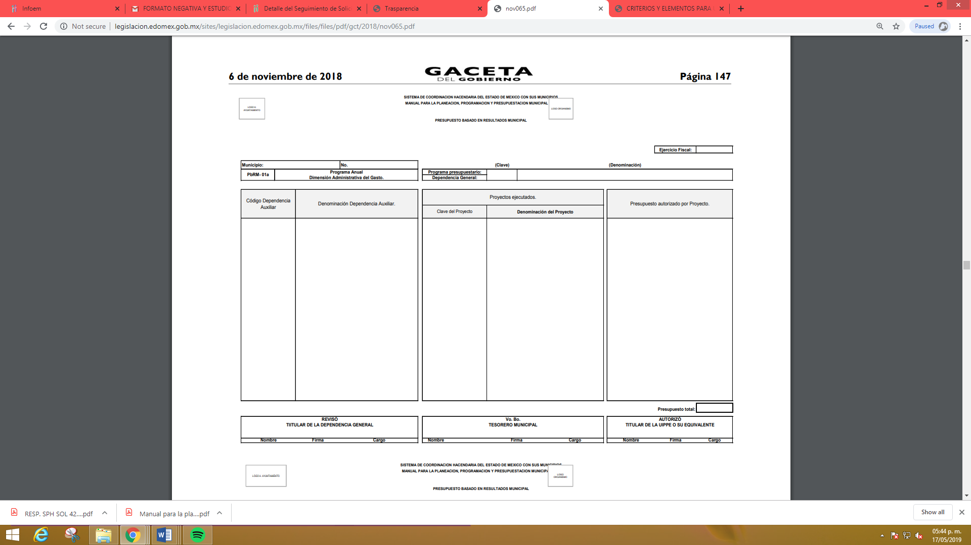
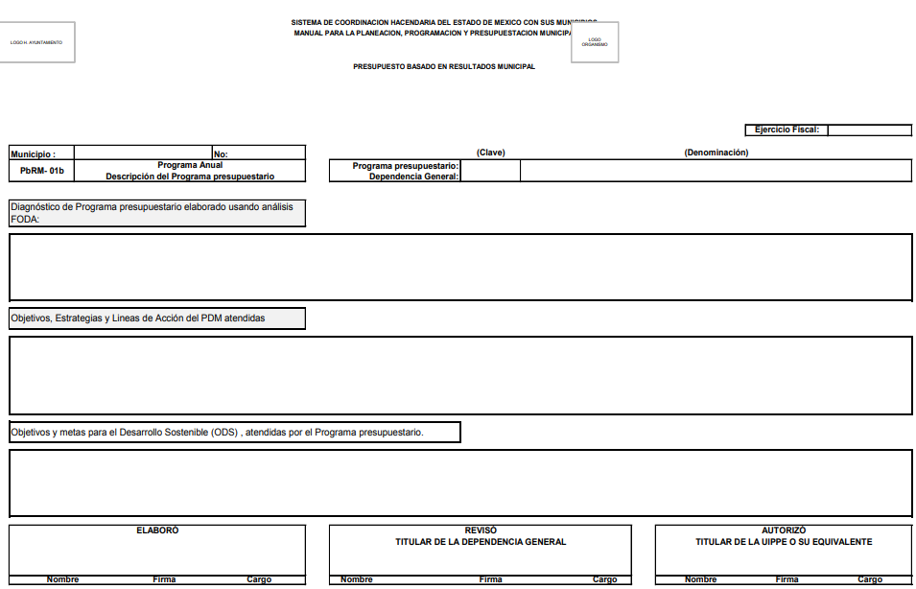
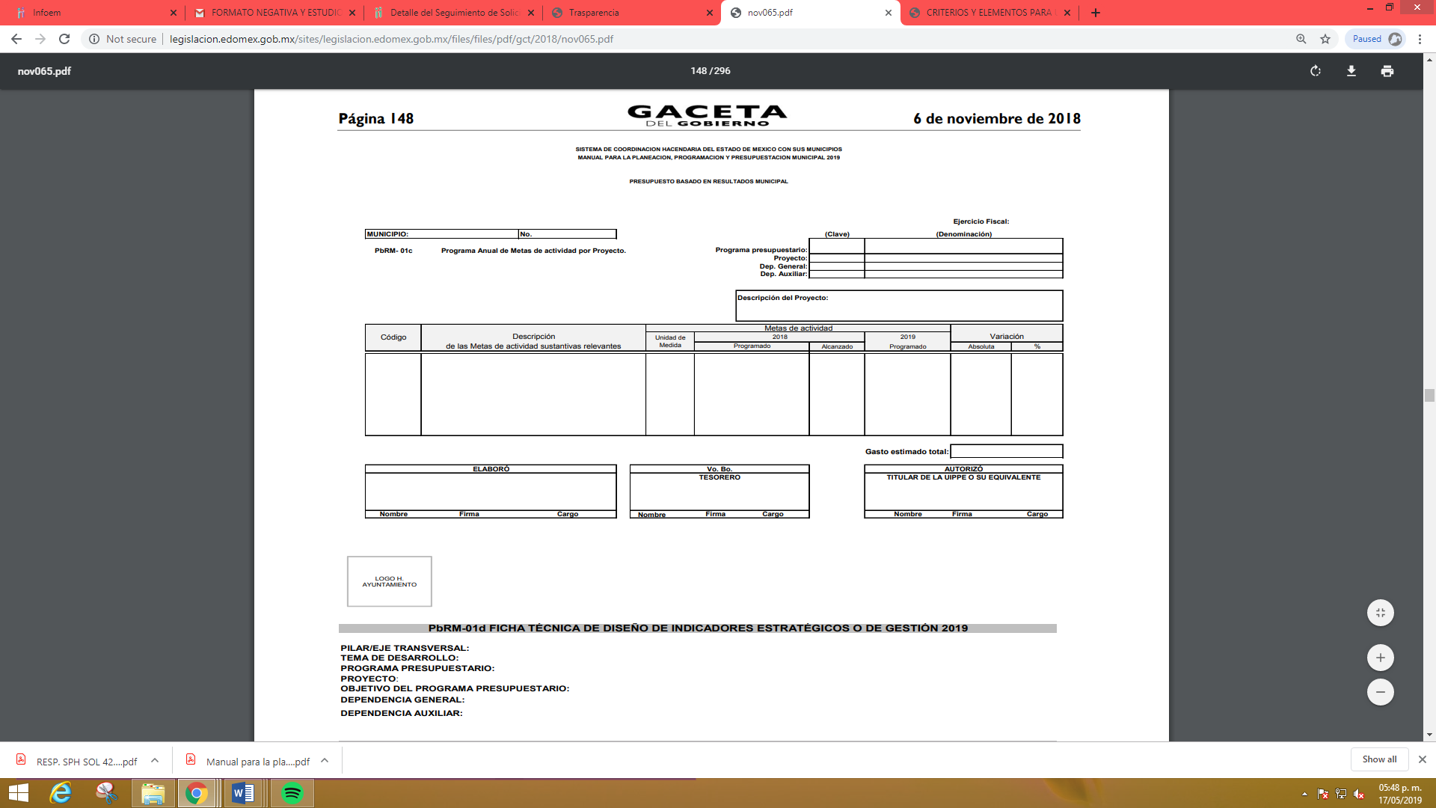
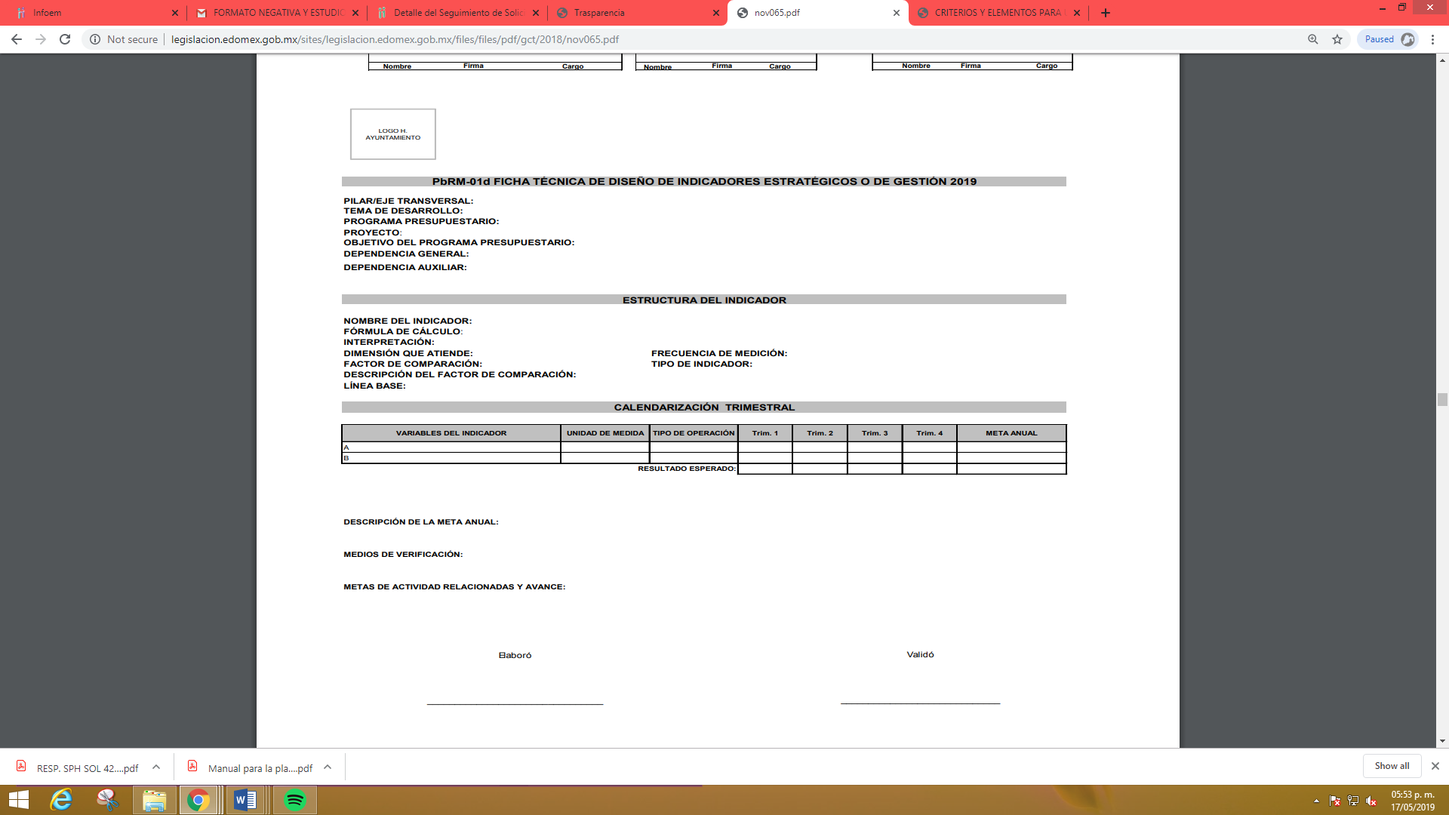
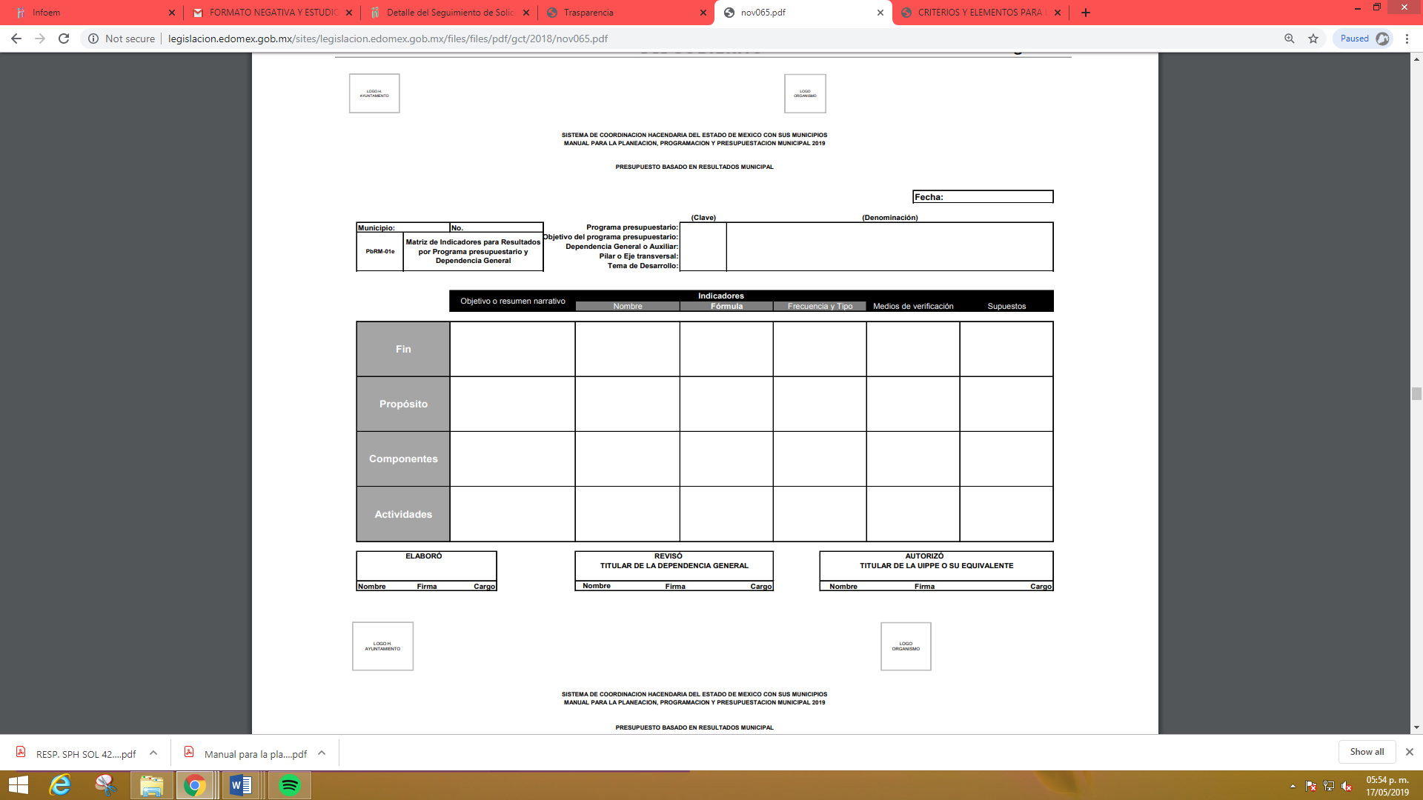
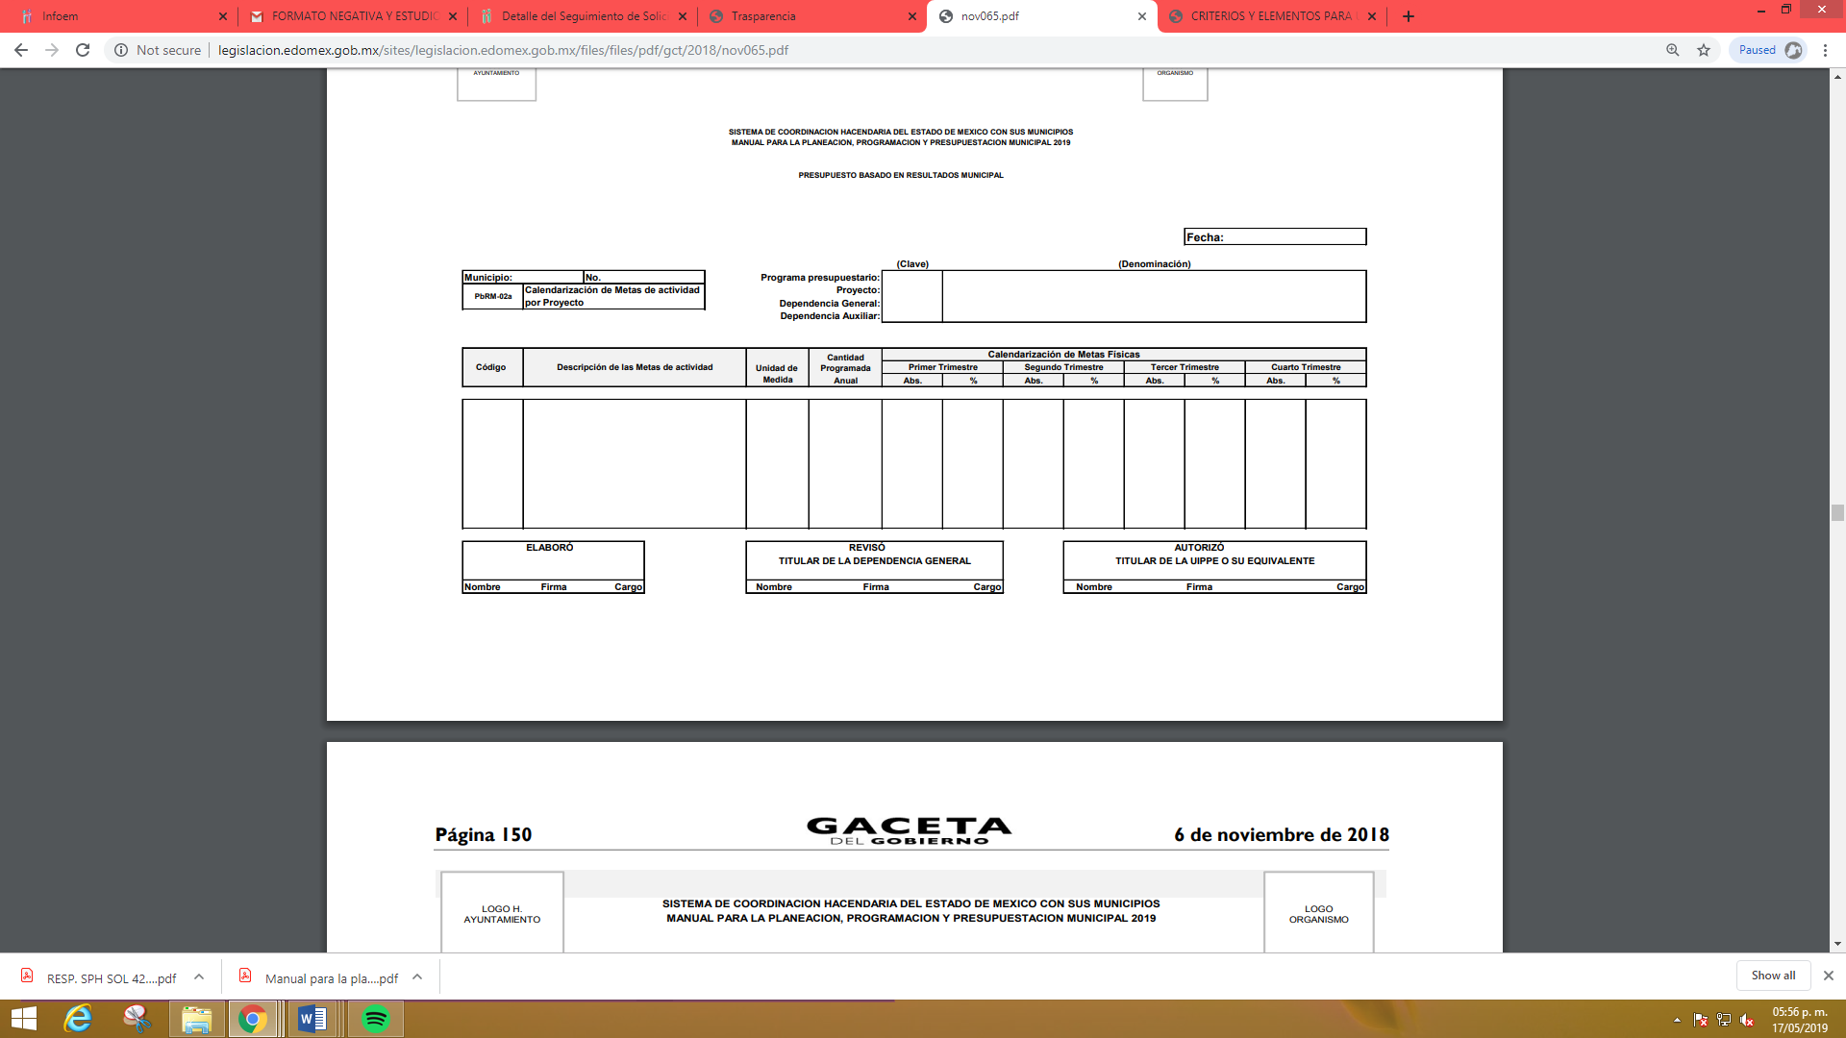
En relación a las imágenes insertas podemos advertir que la información plasmada, correspondiente al Sujeto Obligado colmaría el derecho de acceso a la información accionado por el particular y toda vez que no se remitió a todas las áreas competentes, lo dable es ordenar se entregue la información de los años 2013 a 2019.

Para el siguiente punto el cual se refiere al Presupuesto de egresos por objeto del gasto de la dependencia de Desarrollo Social y de la dependencia Atención a la Mujer por capítulo del gasto, es necesario mencionar que el formato que solventa este requerimiento es el PbRM 10a, ya que el particular en su solicitud de información lo pide de la siguiente manera:
- Presupuesto de Egresos por Objeto de Gasto de la dependencia Clave I01 Desarrollo Social y/o equivalente, y de la dependencia Clave 152 Atención a la Mujer y/o equivalente del ejercicio fiscal 2013. Como se muestra a continuación:
Presupuesto de la Dependencia IO1 Desarrollo Social y/o equivalente Ejercicio Fiscal 2013
Capitulo | Monto Aprobado | Monto Ejercido
1000
2000
3000
4000
5000
6000
7000
8000
9000
Total

Y el formato PbRM 10a, contiene lo siguiente:
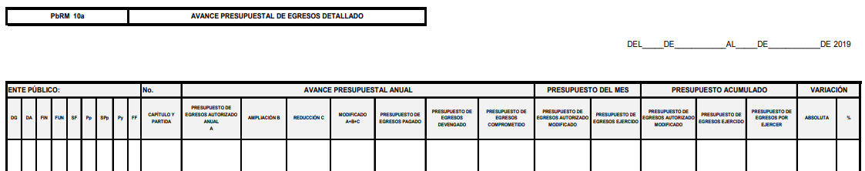
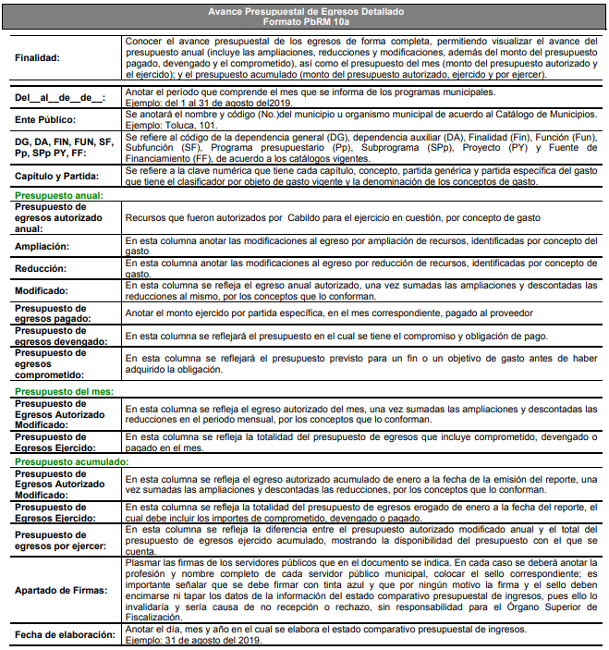
De las imágenes insertas podemos apreciar que la información que solicita el particular se encuentra inmersa en este formato, es decir la información peticionada se encuentra plasmada en el formato PbRM 10a, y toda vez que en el estudio del primer punto de la solicitud de información, se aprecia que se refiere al mismo formato, por lo tanto con la entrega de la información del punto uno del segundo resolutivo de la presente resolución colmará dicho requerimiento.
Ahora bien, es indispensable mencionar que si bien es cierto que el Sujeto Obligado no está constreñido a elaborar documentos ad hoc con la finalidad de garantizar el derecho de acceso a la información, en síntesis, el derecho de acceso a la información pública se satisface en aquellos casos en que se entregue el soporte documental en que conste la información pública, toda vez que, los Sujetos Obligados no tienen el deber de generar, poseer o administrar la información pública con el grado de detalle solicitado; esto es, que no tienen el deber de generar un documento ad hoc, para satisfacer el derecho de acceso a la información pública, como lo establece el artículo 12 de la Ley de Transparencia y Acceso a la Información Pública del Estado de México y Municipios.

Como apoyo a lo anterior, es aplicable el Criterio 03-17, emitido por el Instituto Nacional de Transparencia, Acceso a la Información y Protección de Datos Personales, que dice:

“No existe obligación de elaborar documentos ad hoc para atender las solicitudes de acceso a la información. Los artículos 129 de la Ley General de Transparencia y Acceso a la Información Pública y 130, párrafo cuarto, de la Ley Federal de Transparencia y Acceso a la Información Pública, señalan que los sujetos obligados deberán otorgar acceso a los documentos que se encuentren en sus archivos o que estén obligados a documentar, de acuerdo con sus facultades, competencias o funciones, conforme a las características físicas de la información o del lugar donde se encuentre. Por lo anterior, los sujetos obligados deben garantizar el derecho de acceso a la información del particular, proporcionando la información con la que cuentan en el formato en que la misma obre en sus archivos; sin necesidad de elaborar documentos ad hoc para atender las solicitudes de información.

En relación al último punto requerido, en donde solicita la ficha técnica de diseño de indicadores estratégicos de gestión de los ejercicios 2015 a 2019, de la Dependencia Desarrollo Social, así como de Atención a la mujer, el Manual de Planeación Programación y Presupuestación de cada uno de los ejercicios fiscales requeridos, establece un formato especifico que colma lo solicitado, como se muestra a continuación:
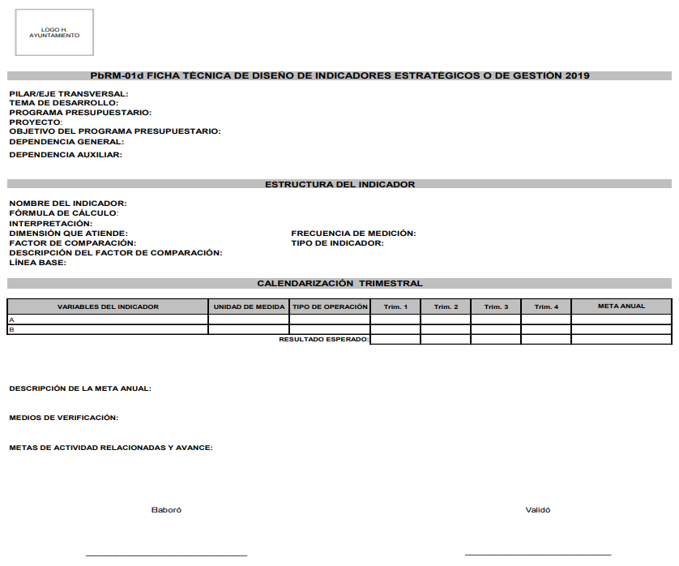
Es necesario mencionar que este formato, se denomina PbRM 01d Ficha Técnica de Indicadores Estratégicos o de Gestión, no obstante este formato ya había sido solicitado en el punto cuatro de la solicitud de información, por lo tanto este requerimiento, es colmado con la entrega del punto cuatro del segundo resolutivo de la presente resolución.

Respecto de los requerimientos marcado como complementos, se señala que estos si fueron atendidos por el Sujeto Obligado mencionando lo siguiente:

- ¿La dependencia auxiliar con Clave 152 Atención a la Mujer y/o equivalente depende de alguna dirección de área o es una dirección de área?
Si depende del área I01

- ¿Cuál es la denominación o nombre de la dependencia auxiliar con Clave 152 Atención a la Mujer y/o equivalente del municipio?
Atención a la Mujer

- ¿Se gestionó y aterrizó alguna otra fuente de financiamiento en materia de género o atención a la mujer de carácter estatal, federal o internacional? Si la respuesta es afirmativa ¿Cuál, ante que dependencia y con qué monto?
No hay otra fuente de financiamiento

En este sentido y toda vez que el particular no se inconformo por tal circunstancia se dan por colmado los puntos referidos en líneas anteriores.

Bajo la óptica de las imágenes anteriores, se advierte, que en los citados formatos no se aprecia información que contenga datos susceptibles a clasificarse y toda vez que dicha información es presentada al Órgano Superior de Fiscalización del Estado de México (OSFEM), resulta innecesario realizar una versión pública del mismo.

No pasa desapercibido que dentro de la solicitud de información el particular se refiere a diversas claves programáticas, las cuales la va plasmando de acuerdo a la información contenida en los Manuales de Planeación Programación y Presupuestación de cada uno de los ejercicios fiscales requeridos, por ello es necesario mencionar que las claves programáticas se debe observar lo estipulado en Manual Único de Contabilidad Gubernamental para las Dependencias y Entidades Públicas del Gobierno y Municipios del Estado de México, como se muestra a continuación:
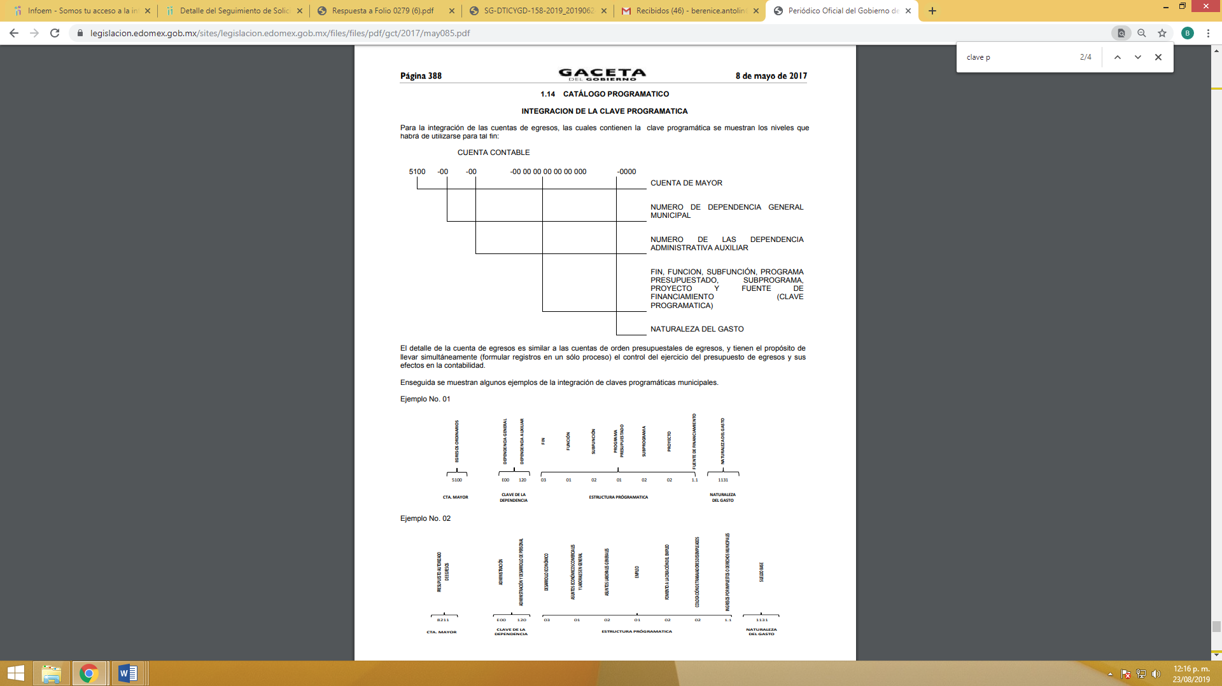
Así mismo es importante señalar que la Ley de Transparencia y Acceso a la Información Pública del Estado de México y Municipios publicada el 4 de mayo de 2016, dispone en su artículo 92, en su fracción XXV que la información financiera sobre el presupuesto asignado, así como los informes del ejercicio trimestral del gasto, en términos de la Ley General de Contabilidad Gubernamental y demás disposiciones jurídicas aplicables se deberán poner a disposición del público de manera permanente y actualizada de forma sencilla, precisa y entendible, en los respectivos medios electrónicos, de acuerdo con sus facultades, atribuciones, funciones u objeto social, por ende es información que invariablemente se debe entregar al Recurrente.

En mérito de lo expuesto en líneas anteriores, resultan fundados los motivos de inconformidad que arguye el Recurrente en su medio de impugnación que fue materia de estudio, por ello con fundamento en la segunda hipótesis de la fracción III del artículo 186, de la Ley de Transparencia y Acceso a la Información Pública del Estado de México y Municipios, se MODIFICA la respuesta a la solicitud número 00217/OCOYOAC/IP/2019 que ha sido materia del presente fallo.

Por lo antes expuesto y fundado es de resolverse y,

SE RESUELVE

PRIMERO. Se modifica la respuesta entregada por el Sujeto Obligado a la solicitud de información número 00217/OCOYOAC/IP/2019, por resultar fundados los motivos de inconformidad que arguye el Recurrente, en términos del considerando cuarto de la presente resolución.

SEGUNDO. Se ordena al Sujeto Obligado realizar una búsqueda exahustiva y razonable a fin de entregar al Recurrente a través del SAIMEX, lo siguiente:

- Presupuesto asignado a los ejercicios 2013, 2014, 2015, 2016, 2017, 2018 y 2019, respecto a las claves programáticas (Fin, Función, Subfunción, Programa Presupuestado, Subprograma y Proyecto) referidas en la solicitud de información.
- PbRM 04b de los ejercicios 2013, 2014, 2015, 2016, 2017, 2018 y 2019.
- PbRM 03d y PbRM 04d de los ejercicios fiscales 2013, 2014, 2015, 2016 y 2017.
- PbRM 01a, PbRM 01b PbRM 01c, PbRM 01d, PbRM 01e y PbRM 02a, de los ejercicios fiscales 2013, 2014, 2015, 2016, 2017, 2018 y 2019.
- Presupuesto de Egresos por Objeto de Gasto de la dependencia Clave I01 Desarrollo Social y/o equivalente, y de la dependencia Clave 152 Atención a la Mujer y/o equivalente, de los ejercicios 2013, 2014, 2015, 2016, 2017, 2018 y 2019.

TERCERO. NOTIFÍQUESE la presente resolución al Titular de la Unidad de Transparencia del sujeto obligado, para que conforme al artículo 186 último párrafo, 189 segundo párrafo y 194 de la Ley de Transparencia y Acceso a la Información Pública del Estado de México y Municipios; dé cumplimiento a lo ordenado dentro del plazo de diez días hábiles, debiendo informar a este Instituto en un plazo de tres días hábiles siguientes sobre el cumplimiento dado a la presente.

CUARTO. NOTIFÍQUESE al recurrente la presente resolución, mediante el SAIMEX y hágase del conocimiento que en caso de considerar que le causa algún perjuicio, de conformidad con lo establecido en el artículo 196 de la Ley de Transparencia y Acceso a la Información Pública del Estado de México y Municipios podrá promover el Juicio de Amparo en los términos de las leyes aplicables.

ASÍ LO RESUELVE, POR UNANIMIDAD DE VOTOS EL PLENO DEL INSTITUTO DE TRANSPARENCIA, ACCESO A LA INFORMACIÓN PÚBLICA Y PROTECCIÓN DE DATOS PERSONALES DEL ESTADO DE MÉXICO Y MUNICIPIOS, CONFORMADO POR LOS COMISIONADOS ZULEMA MARTÍNEZ SÁNCHEZ, EVA ABAID YAPUR, JOSÉ GUADALUPE LUNA HERNÁNDEZ, JAVIER MARTÍNEZ CRUZ, Y LUIS GUSTAVO PARRA NORIEGA, EN LA TRIGÉSIMA CUARTA SESIÓN ORDINARIA CELEBRADA EL DIECINUEVE DE SEPTIEMBRE DE DOS MIL DIECINUEVE, ANTE EL SECRETARIO TÉCNICO DEL PLENO, ALEXIS TAPIA RAMÍREZ. ---------------------------------------------------------------------------------------------------------------------------------------------------------------------------------------------------------------------------------------------------------------------------------------------------------------------------------------------------------------------------------------------------------------------------------------------------------------------------------------------------------------------------------------------------------------------------------------------------------------------------------------------------------------------------------------------------------------------------------------------------------------------------------------------------------------------------------------------------------------------------------------------------------------------------------------------------------------------------------------------------------------------------------------------------------------------------------------------------------------------------------------------------------------------------------------------------------------------------------------------------------------------------------------------------------------------------------------------------------------------------------------------------------------------------------------------------------------------------------------------------------------------------------------------------------------------------------------------------------
Zulema Martínez Sánchez
Comisionada Presidenta
(Rúbrica)
(Rúbrica)
Eva Abaid Yapur  Comisionada  (Rúbrica)  Javier Martínez Cruz  Comisionado  (Rúbrica)  (rica) | José Guadalupe Luna Hernández  Comisionado  (Rúbrica)  Luis Gustavo Parra Noriega  Comisionado  (Rúbrica)
Alexis Tapia Ramírez
Secretario Técnico del Pleno
)(Rúbrica)

Esta hoja corresponde a la resolución de fecha diecinueve de septiembre de dos mil diecinueve, emitida en el recurso de revisión 05680/INFOEM/IP/RR/2019.
ZMS/OSAM/MOC

